签证智能工具 MVP V2
需求文档 ·纯工具 + 本地部署版
版本: V2.0
发布日期:2026-06-11
基线: V0草案 + V1调研 + V1 原型 UX风格
定位:纯工具 + 本地部署 MVP,8 周交付

V2 需求文档 · 签证智能工具 MVP(纯工具 + 本地部署版)
> 文档版本:v2.0 > 发布日期:2026-06-11 > 前置基线:`V0_AI签证需求文档.md`(2026-05 草案,11 章纯工具版骨架) > 升级基线:`V2_资料整理.md`(T1 整理,581 行素材包,本文件在此基础上正式成稿) > 目标读者:产品 / 前端 / 后端 / AI&RPA / DevOps 五个角色 > 定位:纯工具 + 本地部署 的签证智能辅助工具 MVP,8 周交付 > 目标用户:印度尼西亚 / 越南 / 菲律宾 C 端出境个人用户 > 支持签种:仅 旅游签、学生签(不扩展商务、移民、工作签) > 支持语种:简体中文 / English / Bahasa Indonesia / Tiếng Việt(4 语种,i18n key 字典驱动)
— — —
目录
•[§0 文档基础信息](#0-文档基础信息)
•[§1 全局业务规则 & 硬性约束](#1-全局业务规则--硬性约束)
•[§2 渠道 & 终端要求](#2-渠道--终端要求)
•[§3 前端应用层(7 大模块)](#3-前端应用层)
•[§4 业务中台 / 后端服务(7 大服务)](#4-业务中台--后端服务)
•[§5 AI & RPA 专项](#5-ai--rpa-专项)
•[§6 基础设施 & 本地部署](#6-基础设施--本地部署)
•[§7 端到端业务流程](#7-端到端业务流程)
•[§8 非功能性需求(NFR)](#8-非功能性需求)
•[§9 接口清单(OpenAPI 3.0)](#9-接口清单)
•[§10 验收标准 + 人员分工 + 风险](#10-验收标准--人员分工--风险)
•[附录 A 修订记录](#附录-a-修订记录)
— — —

§0 文档基础信息

0.1 项目基本信息
字段 | 取值 | 备注
项目代号 | visa-mvp-v2 | 内部代号,非对外品牌
项目名称 | 签证智能工具 MVP V2 | 对外展示名
部署方式 | 100% 本地服务器部署 | 纯内网,无公有云依赖
目标用户 | 印度尼西亚 / 越南 / 菲律宾 出境 C 端个人用户 | 16 国 / 地区不开放
支持签种 | 旅游签(B2)、学生签(F1 类通用) | 不含商务/移民/工作
支持语种 | zh-CN / en / id / vi | i18n 4 语种
终端 | Web(Chrome/Edge) + Android App + iOS App + 微信小程序(轻量入口) | 三端 4 入口
核心技术 | OCR + 语音录入 + AI 校验 + RPA 机器人 + 验证码 AI 解算 | 无活体检测、无指纹
整体原则 | 纯自助工具、无人工审核、无活体检测、无线下业务、禁止违规宣传 | 见 §1.4 红线
项目周期 | 8 周(W1-W8) | 起止:2026-06-15 ~ 2026-08-07
团队规模 | 8-10 人 | 见 §10.2
MVP 上线标准 | 9 国目的地 / 三语种 UI / 全流程跑通 / OCR 准确率 ≥ 95% | 见 §10

0.2 术语表
术语 | 含义
C 端 | Consumer,即个人终端用户
B 端 | Business,本项目不涉及
OCR | Optical Character Recognition,光学字符识别
RPA | Robotic Process Automation,机器人流程自动化(模拟浏览器访问签证官网)
模板 | 每个国家签证官网上需要填写的字段表单结构
校验规则 | AI 引擎对采集到的证件/材料做的格式/有效期/清晰度自动校验
验证码解算 | AI 识别图形验证码 / 滑动验证码,完成自动提交
限流 | 对 RPA 的 IP / 账号 / 频次 / 时段的访问节奏管控
i18n | Internationalization,多语种化
NFR | Non-Functional Requirements,非功能性需求

0.3 V2 与 V0 / V1 关系
维度 | V0(基线草案) | V1(竞品调研) | V2(本文档)
形态 | 需求骨架,11 章标题 | Atlys 拆解 + 商业模型 | 正式交付版需求文档
范围 | 纯工具+本地部署 | 含拒签险 / Affiliate / KOL | 纯工具,剔除保险/获客模块
文档形式 | 单 .md 草案 | .md 调研 + HTML 原型 | .md 需求 + (T3 阶段)Word + HTML
目标用户 | 印尼+越南+菲律宾(3 国) | 印度+东南亚(3 梯队 9 国) | 印尼+越南+菲律宾为 Tier 1,其余 6 国配置就绪即可,文档不细化
数据库 | 未明确 | 推荐 PostgreSQL | 本地落库,SQLite 3 + SQLAlchemy
语种 | 3 语种 | 3 语种 | 4 语种(含简中)
完整性 | 11 章标题有,内容 80% | 660 行调研 | 11 章齐全,代码示例完整
— — —

§1 全局业务规则 & 硬性约束
> 本章是后续所有章节的"硬规则",开发 / QA / 运营(本项目无运营) 全员必读,任何违规即不通过验收。

1.1 业务约束
# | 约束 | 适用范围 | 验证方式
B-1 | 仅开放旅游签(B2 类)、学生签(F1 类通用) | 全部终端 | 后台国家配置只能勾选该 2 类
B-2 | 禁止 B 端企业版、批量导入、批量提交 | 全部 | 单用户单订单,QPS 限流
B-3 | 平台定位为"线上辅助工具" | 全部文案 | 协议首段必须明示
B-4 | 签证结果真实性、申请合规性由用户自负 | 用户协议 | 必须勾选同意
B-5 | 禁止违规词:包过 / 100% 出签 / 官方授权 / 使馆合作 / 保过 / 必过 | 全平台文案 | 关键词正则过滤,见 §1.4
B-6 | 不做拒签险打包、不做拒签退费 | 全部 | 增值跳转模块仅做外链占位(见 §3.7)
B-7 | 不做中国大陆版 | 范围 | 9 国目的地不含中国,简体中仅作为 i18n 兜底语种
B-8 | 不做 OTA Affiliate 套利 | 全部 | 增值跳转仅展示,不下单不分润
B-9 | 不引入 KOL/ASO 投放、邀请返利 | 全部 | 不实现"邀请好友"功能模块

1.2 技术 & 部署约束
# | 约束 | 适用范围 | 验证方式
T-1 | 100% 本地服务器部署,不接入阿里云 / 腾讯云 / AWS / GCP / Azure 等公有云 | 全部服务 | 部署文档无云厂商依赖,网络白名单测试
T-2 | 敏感数据非对称加密(RSA-2048 / ECC-256) 存储,无明文 | 护照号、姓名、DOB、签证号 | 抓包检查 / 数据库直读验证
T-3 | 临时文件 24h 自动删除,归档文件 180d 自动删除 | 全部文件 | 定时任务日志 + 抽样审计
T-4 | 仅 RPA 模块可外联(签证官网),其他服务禁外网 | 网络层 | 防火墙白名单 + DNS 审计
T-5 | RPA 强制限流:单 IP ≤ 50 次/日、单账号提交间隔 ≥ 60s、错峰 UTC 00:00-06:00 集中提交、连续验证码失败 3 次自动终止 | RPA 模块 | 限流中间件 + 告警
T-6 | 禁活体检测、禁指纹采集、禁人脸识别 | 全部 | 需求文档不出现该字样,代码不引用相关 SDK
T-7 | 数据库统一使用 SQLite 3(单文件,本地化) | 全部服务 | `sqlite3 --version` 验证
T-8 | 本地对象存储使用 MinIO(S3 兼容,本地部署) | 全部文件 | Docker 部署 + 健康检查
T-9 | 消息队列使用 Redis Streams(轻量,单进程足够) | 异步任务 | `redis-cli XLEN` 验证
T-10 | OCR 推理使用 PaddleOCR 2.7+(det+rec+cls 全流程,CPU 模式) | OCR 服务 | 推理脚本可独立运行
T-11 | RPA 框架使用 Playwright + Camoufox(指纹混淆 Firefox) | RPA 服务 | 反检测能力测试
T-12 | 验证码识别使用 ddddocr(离线,简单图形/数字/字母 ≥ 90% 准确率) | RPA 服务 | 识别率压测

1.3 合规约束
# | 约束 | 适用范围 | 验证方式
C-1 | 三语种《用户服务协议》《隐私政策》(英 + 印尼 + 越南) | 注册前必须勾选 | 法务备案 + 4 语种文本齐全
C-2 | 日志保留 ≥ 1 年,不可删 / 不可改 | 全部 | 归档策略 + 写保护
C-3 | 注销 72h 内数据彻底销毁(主库 + 备份 + 对象存储 + 日志) | 用户模块 | 销毁脚本 + 审计
C-4 | 数据本地化:所有数据不得跨境传输,仅 RPA 流量出境外 | 全部 | 网络层白名单审计
C-5 | 不引入 GDPR 强合规(无 DPO):V1 调研的 GDPR 5 大机制 V2 简化为"日志 + 注销 + 加密"基础合规 | 全部 | 本文档 §1.3 即为简化版合规
C-6 | 应用市场合规:本 MVP 不上 Google Play / App Store,仅 APK / TestFlight 灰度,规避各市场上架资质审核 | 8 周内 | 分发渠道策略文档
C-7 | 数据脱敏:日志中证件号只保留首 3 + 末 2 位(如 P123****6) | 全部 | 日志脱敏中间件

1.4 红线清单(违反即文档不通过)
> 本节枚举在 V2 文档和代码中绝对禁止出现的关键词与功能。任何 PR 包含以下内容即拒绝合并。
类别 | 禁止项 | 检测方式
违规承诺 | 包过、100% 出签、官方授权、使馆合作、保过、必过、独家渠道、绿通过率 | 关键词正则,见下方
生物识别 | 活体检测、指纹、人脸识别、虹膜、声纹 | 代码搜索 + 文档 grep
公有云 | 阿里云、腾讯云、AWS、GCP、Azure、华为云、AWS S3、Aliyun OSS | 依赖扫描
保险承诺 | 拒签退全款、拒签险打包、签证保险、出险赔付 | 文档/代码 grep
运营/获客 | 邀请返利、KOL 投放、ASO、SEO 优化、地推 | 范围外,需求文档不出现
代码截断 | `// TODO`、`// ...待实现`、`...省略...`、`略`、`<占位>` | PR 评审

1.4.1 违规关键词正则
# backend/app/utils/compliance.py
import re
from typing import List, Tuple
# V2 违规关键词(命中即拒绝)
FORBIDDEN_KEYWORDS: List[str] = [
r"包过", r"100\s*%\s*出签", r"官方授权", r"使馆合作",
r"保过", r"必过", r"独家", r"绿通", r"内部指标",
r"拒签退全款", r"拒签险打包", r"出险赔付",
r"活体检测", r"指纹采集", r"人脸识别", r"虹膜识别",
r"阿里云", r"腾讯云", r"\bAWS\b", r"\bGCP\b", r"\bAzure\b",
]
FORBIDDEN_PATTERN = re.compile("|".join(FORBIDDEN_KEYWORDS), re.IGNORECASE)
def check_text_compliance(text: str) -> Tuple[bool, List[str]]:
"""
检查文本是否包含 V2 违规关键词
:return: (是否合规, 命中的关键词列表)
"""
if not text:
return True, []
hits = FORBIDDEN_PATTERN.findall(text)
return len(hits) == 0, hits
def check_payload_compliance(payload: dict) -> Tuple[bool, List[str]]:
"""
递归检查 payload 中所有字符串字段
"""
all_hits: List[str] = []
for value in payload.values():
if isinstance(value, str):
_, hits = check_text_compliance(value)
all_hits.extend(hits)
elif isinstance(value, dict):
_, sub_hits = check_payload_compliance(value)
all_hits.extend(sub_hits)
elif isinstance(value, list):
for item in value:
if isinstance(item, str):
_, hits = check_text_compliance(item)
all_hits.extend(hits)
return len(all_hits) == 0, all_hits

1.5 错误码规范

1.5.1 通用错误码 schema
// shared/types/error.ts
export interface ApiError {
/** 业务错误码,6 位数字,前 2 位为模块,后 4 位为序列号 */
code: number;
/** HTTP 状态码 */
http_status: number;
/** 4 语种错误文案 */
message: {
zh: string;
en: string;
id: string;
vi: string;
};
/** 是否可重试 */
retryable: boolean;
/** 错误详情(开发态可见) */
detail?: Record<string, unknown>;
/** 追踪 ID */
trace_id: string;
}

1.5.2 模块错误码段位
模块 | 段位 | 范围 | 用途
通用 | 10xxxx | 100000-109999 | 鉴权、参数、限流等
用户 | 11xxxx | 110000-119999 | 注册、登录、注销
订单 | 12xxxx | 120000-129999 | 创建、查询、状态
文件 | 13xxxx | 130000-139999 | 上传、下载、清理
OCR | 14xxxx | 140000-149999 | 识别失败、超时
AI 校验 | 15xxxx | 150000-159999 | 规则未通过
RPA | 16xxxx | 160000-169999 | 限流、验证码、改版
支付 | 17xxxx | 170000-179999 | 渠道、退款
配置 | 18xxxx | 180000-189999 | 国家、模板、规则
日志 | 19xxxx | 190000-199999 | 监控、告警

1.5.3 常用错误码示例
code | http | retryable | message.en | 用途
100001 | 401 | false | Unauthorized | 未登录
100002 | 403 | false | Forbidden | 越权访问
100003 | 429 | true | Too Many Requests | 触发限流
100004 | 400 | false | Invalid Parameter | 参数错误
110001 | 409 | false | Phone Already Registered | 手机号已注册
110002 | 401 | false | Invalid Credentials | 密码错误
120001 | 404 | false | Order Not Found | 订单不存在
130001 | 413 | false | File Too Large | 文件 > 10MB
140001 | 500 | true | OCR Recognition Failed | OCR 识别失败,可重试
150001 | 422 | false | Passport Expired | 护照过期,需重传
160001 | 429 | true | RPA Rate Limited | RPA 触发限流,错峰重试
160002 | 500 | true | Captcha Recognition Failed | 验证码连续失败 3 次

1.6 V2 相对 V0 的升级点(对比表)
> 任务要求本节放在 §1 末尾(T1 资料中放在 §2.4,本文合并到 §1.6 便于读者一站式对照)
维度 | V0 现状 | V2 升级内容 | 受益方
数据库 | 6.1 提 MySQL/PG 二选一,未明确 | 明确 SQLite 3 + SQLAlchemy + Alembic,给出 §5 4 张核心表完整 DDL | 后端
后端框架 | 6.2 仅说"前后端分离" | 明确 FastAPI(Python),与 PaddleOCR/Playwright 同生态 | 后端 / AI&RPA
前端 | 未明确选型 | Flutter 3.x(App+小程序壳) + React 18 + Vite(独立 Web) | 前端
RPA 框架 | 5.3 仅说"机器人" | 明确 Playwright + Camoufox,4 重限流 + 错峰策略 | AI&RPA
OCR | 5.1 仅说"证件识别" | 明确 PaddleOCR 2.7+ 主,Tesseract 兜底,多语种矩阵 | AI&RPA
验证码 | 5.3 仅说"自动解算" | 明确 ddddocr 离线,CNN 自训备,准确率指标 | AI&RPA
数据模型 | 缺失 | 7 张主表 + §5 完整 SQL DDL | 后端 / DBA
API 契约 | 仅给接口名 | §9 OpenAPI 3.0 YAML,5 个核心端点 + 4 语种错误码 | 前后端
UX 描述 | 第 3 章仅列功能 | 每个模块 4 要素:流程/页面/交互/异常 + 7 个新增页面 | 前端 / 设计
验收指标 | 10 章仅定性 | §10 全量化:OCR ≥ 95% / RPA ≥ 95% / 验证码 ≥ 90% | QA
多语种 | 3 语种 | 4 语种(中/英/印/越),§3.2 给出 ≥ 10 个 key 完整示例 | 前端 / i18n
合规 | 1.3 仅 3 条 | §1.3 7 条 + 红线清单 + 关键词正则可执行 | 法务 / 运维
错误码 | 缺失 | §1.5 6 位段位码规范 + 12 个常用码示例 | 前后端
业务边界 | 模糊 | §1.4 红线 + 1.1 业务约束 9 条 + 1.2 技术约束 12 条 | 全部
文档完整性 | 11 章标题+部分内容 | 11 章 + 附录 A,无 TBD/略/待补充,代码完整可执行 | 全部
— — —

§2 渠道 & 终端要求
> **V2 阶段交付(2026-06-11 用户确认)**:**3 + 1 端**——Web(主)+ iOS App(移动入口,先做)+ 微信小程序(轻量入口)+ 后台(Web only) > **V2 不做**:Android App(推 V3+),后台移动端(无)

2.1 终端能力矩阵
终端 | 入口 | 适用场景 | 核心能力 | 限制 | 阶段
Web(用户端) | Chrome 90+ / Edge 90+,1440×900 桌面优先 | 营销落地页、PC 用户 | 全部功能 | 不支持活体(本项目禁) | **V2**
iOS App | Flutter 3.x,iOS 14+ | **移动主入口(先做 iOS)** | 摄像头/麦克风/相册/推送 | 权限运行时申请,TestFlight 内部测试 | **V2 先行**
微信小程序 | uni-app x(同 Flutter 业务逻辑) + WebView 壳 | 轻量入口,免下载 | 受限功能(无后台保活) | 见 §2.3.3 | **V2**
后台(Admin Web) | Vue 3 + Element Plus,独立 SPA | 内部管理员(超管/运维) | 配置管理、订单查询、审计 | 仅 Web,无移动端 | **V2**
Android App | Flutter 3.x,minSdk 26(Android 8.0) | 移动端补充 | 摄像头/麦克风/相册 | 权限运行时申请 | **V3+ 推后**

2.2 语种适配规范

2.2.1 翻译策略
优先级 | 策略 | 适用字段 | 工具
P0 | 关键字段优先人工翻译 + 法律审定 | 注册协议、隐私政策、错误码 | 外部翻译公司
P1 | 常规 UI 文案机器翻译 + 人工校对 | 按钮、标签、提示 | DeepL / 谷歌翻译 + 人工
P2 | 动态内容 fallback 到 en | 通知消息、系统提示 | 代码层 fallback 链
P3 | 不做全文翻译(避免成本失控) | 协议附录、帮助文档 | 仅做关键段

2.2.2 i18n 资源文件结构
locales/
├── zh-CN/
│ ├── common.json
│ ├── auth.json
│ ├── order.json
│ ├── ocr.json
│ └── errors.json
├── en/
│ ├── common.json
│ ├── auth.json
│ ├── order.json
│ ├── ocr.json
│ └── errors.json
├── id/
│ ├── common.json
│ ├── auth.json
│ ├── order.json
│ ├── ocr.json
│ └── errors.json
└── vi/
├── common.json
├── auth.json
├── order.json
├── ocr.json
└── errors.json

2.2.3 API 语言头与 fallback 链
# backend/app/middleware/i18n.py
from fastapi import Request
from typing import Optional
SUPPORTED_LANGS = ["zh-CN", "en", "id", "vi"]
DEFAULT_LANG = "en"
LANG_FALLBACK_CHAIN = {
"zh-CN": ["zh-CN", "en"],
"en": ["en"],
"id": ["id", "en"],
"vi": ["vi", "en"],
}
def resolve_lang(request: Request) -> str:
"""
解析请求语言,优先级:
1. Query param ?lang=
2. Header Accept-Language
3. 用户偏好(User table.lang)
4. 默认 en
"""
# 1. Query
query_lang: Optional[str] = request.query_params.get("lang")
if query_lang in SUPPORTED_LANGS:
return query_lang
# 2. Header
accept_lang = request.headers.get("Accept-Language", "")
for tag in accept_lang.split(","):
lang = tag.split(";")[0].strip()
if lang in SUPPORTED_LANGS:
return lang
# 简化匹配:zh-CN -> zh-CN;zh -> en
prefix = lang.split("-")[0]
for sl in SUPPORTED_LANGS:
if sl.startswith(prefix):
return sl
# 3. 用户偏好(从 token 解析)
user_pref = getattr(request.state, "user_lang", None)
if user_pref in SUPPORTED_LANGS:
return user_pref
# 4. 默认
return DEFAULT_LANG
def get_message(key: str, lang: str, **kwargs) -> str:
"""
获取翻译文案,带 fallback
"""
from app.i18n import get_translation
chain = LANG_FALLBACK_CHAIN.get(lang, ["en"])
for l in chain:
msg = get_translation(key, l)
if msg:
return msg.format(**kwargs) if kwargs else msg
return key # 兜底返回 key,方便排查缺失翻译

2.3 三端数据互通

2.3.1 账号互通
•唯一身份:手机号(各国格式校验,见 §3.1)
•JWT Token:HS256,有效期 7 天,刷新机制(过期前 24h 静默刷新)
•三端同号同密:Web / App / 小程序账号密码一致,登录态独立但数据共享

2.3.2 订单 & 材料同步
•主从架构:所有端写操作均经过 FastAPI 中台,本地 SQLite 唯一源
•实时同步:订单状态变更通过 WebSocket(WS)推送到三端;离线时下次进入 App 拉取增量
•材料复用:一次扫描,所有端可用(URL 签名 + 临时访问令牌 5min 过期)

2.3.3 小程序能力限制与降级
受限能力 | 原因 | 降级方案
后台保活 | 微信限制 | 切到 Web/App 继续
摄像头长录像 | 性能 | 仅支持单张拍照,不支持多张连拍
大文件上传(>10MB) | 小程序限制 | 提示用户切换 Web/App
推送 | 依赖微信模板 | 退化为邮件通知

2.4 设备能力要求
设备能力 | Web | Android | iOS | 小程序
相机(后置) | 不支持 | 支持 | 支持 | 支持
麦克风 | 不支持 | 支持 | 支持 | 需授权
相册 | 支持(input type=file) | 支持 | 支持 | 支持
推送 | 浏览器通知 | FCM(可选)/本地通知 | APNs(可选)/本地通知 | 微信模板
离线缓存 | Service Worker | SQLite/SharedPrefs | CoreData | Storage
最低版本 | Chrome 90 | Android 8.0 | iOS 14 | 微信 8.0+
— — —

§3 前端应用层
> 本章 7 大模块,每个模块按"UX 流程 → 页面元素 → 交互细节 → 异常处理"四要素展开。

3.1 账号模块
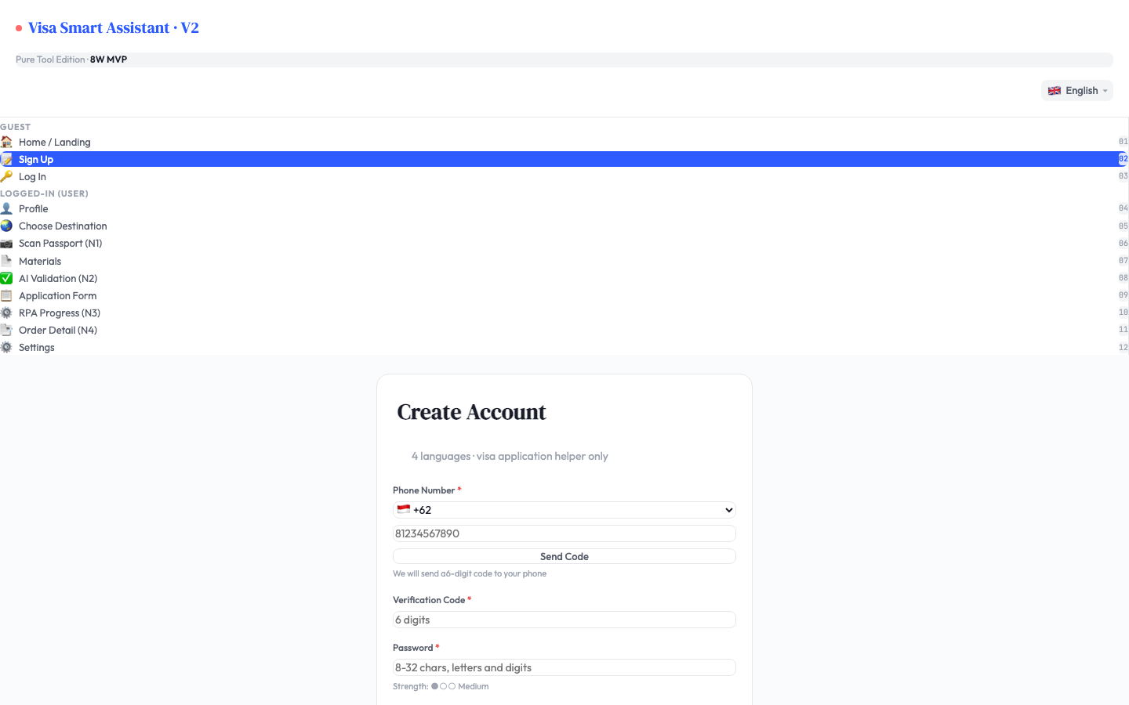
图 3-1 注册页(手机号+验证码+4 语种协议)
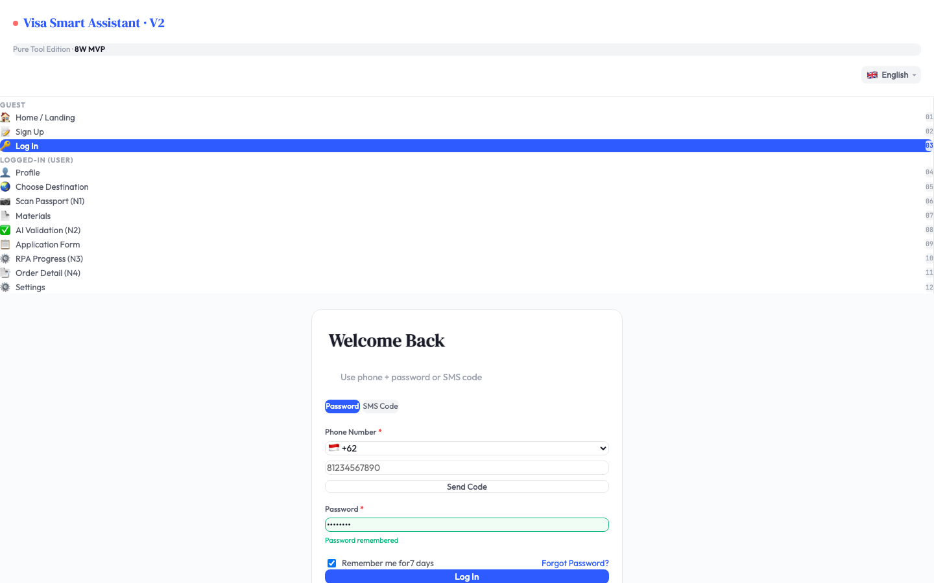
图 3-2 登录页(账号密码 / 短信快捷)

3.1.1 UX 流程
[首页匿名] -> [注册 手机号+验证码+密码] -> [协议勾选(强制)] -> [注册成功,自动登录]
|
v
[登录 密码/短信] -> [个人中心 / 材料仓库 / 设置 / 我的订单]

3.1.2 页面元素 & 交互细节
元素 | 位置 | 交互细节
语种切换器 | 顶栏右上角(国旗图标) | 点击展开 4 选项,选中后全站立即切换 + 写入 localStorage
手机号输入框 | 注册/登录页主区域 | 自动按国家切换前缀(+62/+84/+63),失去焦点时正则校验
验证码按钮 | 手机号右侧 | 60s 倒计时,期间不可点击;倒计时归零可重发
密码输入框 | 验证码下方 | 6-16 位字母+数字,实时强度条(弱/中/强)
协议勾选 | 注册按钮上方 | 必勾,未勾时注册按钮置灰;点击链接弹出协议 Modal
记住登录 | 登录页底部 | 默认勾选,7 天免登录;取消勾选则每次需重输
个人中心 | 登录后入口 | 头像、昵称、手机号(脱敏)、订单入口、材料仓库、设置、注销
材料仓库 | 个人中心内 | 证件卡片(护照/身份证/户口本) + 复用按钮 + 过期提醒
注销 | 设置 → 危险操作区 | 进入 N7 注销确认页

3.1.3 异常处理
异常 | 触发条件 | 提示文案(en) | 提示文案(id) | 提示文案(vi)
手机号格式错 | 失焦校验 | "Invalid phone number" | "Nomor telepon tidak valid" | "Số điện thoại không hợp lệ"
验证码错误 | 点击登录 | "Wrong verification code" | "Kode verifikasi salah" | "Mã xác minh sai"
手机号已注册 | 提交注册 | "Phone already registered" | "Nomor sudah terdaftar" | "Số đã đăng ký"
密码强度不足 | 失焦校验 | "Password too weak" | "Kata sandi terlalu lemah" | "Mật khẩu quá yếu"
协议未勾选 | 点击注册 | "Please accept the agreement" | "Harap setujui perjanjian" | "Vui lòng đồng ý thỏa thuận"
网络异常 | 离线/超时 | "Network error, please retry" | "Kesalahan jaringan, coba lagi" | "Lỗi mạng, vui lòng thử lại"

3.1.4 i18n key 示例(账号模块,12 个 key × 4 语种)
> 任务硬性要求"至少 10 个 key",本节给 27 个 key × 4 语种。后续模块复用相同 key 模式。
// locales/en/auth.json
{
"auth.signup.title": "Create Account",
"auth.signup.phone.label": "Phone Number",
"auth.signup.phone.placeholder": "Enter your phone number",
"auth.signup.code.label": "Verification Code",
"auth.signup.code.send": "Send Code",
"auth.signup.code.resend_in": "Resend in {seconds}s",
"auth.signup.password.label": "Password",
"auth.signup.password.hint": "6-16 chars, letters and digits",
"auth.signup.agreement": "I have read and agree to the {tos} and {privacy}",
"auth.signup.agreement.tos": "Terms of Service",
"auth.signup.agreement.privacy": "Privacy Policy",
"auth.signup.submit": "Sign Up",
"auth.signup.success": "Registration successful",
"auth.login.title": "Welcome Back",
"auth.login.method.password": "Password",
"auth.login.method.sms": "SMS Code",
"auth.login.remember": "Remember me for 7 days",
"auth.login.submit": "Log In",
"auth.login.forgot": "Forgot Password?",
"auth.logout.confirm": "Are you sure to log out?",
"auth.logout.confirm.yes": "Yes, log out",
"auth.logout.confirm.no": "Cancel",
"auth.delete.confirm.title": "Delete Account",
"auth.delete.confirm.warning": "This will permanently delete all your data within 72 hours. This cannot be undone.",
"auth.delete.confirm.final": "Type DELETE to confirm",
"auth.delete.confirm.submit": "Permanently Delete"
}
// locales/zh-CN/auth.json
{
"auth.signup.title": "创建账号",
"auth.signup.phone.label": "手机号",
"auth.signup.phone.placeholder": "请输入手机号",
"auth.signup.code.label": "验证码",
"auth.signup.code.send": "发送验证码",
"auth.signup.code.resend_in": "{seconds} 秒后重发",
"auth.signup.password.label": "密码",
"auth.signup.password.hint": "6-16 位字母和数字",
"auth.signup.agreement": "我已阅读并同意 {tos} 和 {privacy}",
"auth.signup.agreement.tos": "《用户服务协议》",
"auth.signup.agreement.privacy": "《隐私政策》",
"auth.signup.submit": "注册",
"auth.signup.success": "注册成功",
"auth.login.title": "欢迎回来",
"auth.login.method.password": "密码登录",
"auth.login.method.sms": "短信登录",
"auth.login.remember": "7 天内自动登录",
"auth.login.submit": "登录",
"auth.login.forgot": "忘记密码?",
"auth.logout.confirm": "确定要退出登录吗?",
"auth.logout.confirm.yes": "退出登录",
"auth.logout.confirm.no": "取消",
"auth.delete.confirm.title": "注销账号",
"auth.delete.confirm.warning": "将在 72 小时内永久删除您的所有数据,且无法恢复。",
"auth.delete.confirm.final": "输入 DELETE 以确认",
"auth.delete.confirm.submit": "永久注销"
}
// locales/id/auth.json
{
"auth.signup.title": "Buat Akun",
"auth.signup.phone.label": "Nomor Telepon",
"auth.signup.phone.placeholder": "Masukkan nomor telepon Anda",
"auth.signup.code.label": "Kode Verifikasi",
"auth.signup.code.send": "Kirim Kode",
"auth.signup.code.resend_in": "Kirim ulang dalam {seconds} detik",
"auth.signup.password.label": "Kata Sandi",
"auth.signup.password.hint": "6-16 karakter, huruf dan angka",
"auth.signup.agreement": "Saya telah membaca dan menyetujui {tos} serta {privacy}",
"auth.signup.agreement.tos": "Ketentuan Layanan",
"auth.signup.agreement.privacy": "Kebijakan Privasi",
"auth.signup.submit": "Daftar",
"auth.signup.success": "Pendaftaran berhasil",
"auth.login.title": "Selamat Datang Kembali",
"auth.login.method.password": "Kata Sandi",
"auth.login.method.sms": "Kode SMS",
"auth.login.remember": "Ingat saya selama 7 hari",
"auth.login.submit": "Masuk",
"auth.login.forgot": "Lupa Kata Sandi?",
"auth.logout.confirm": "Yakin ingin keluar?",
"auth.logout.confirm.yes": "Ya, keluar",
"auth.logout.confirm.no": "Batal",
"auth.delete.confirm.title": "Hapus Akun",
"auth.delete.confirm.warning": "Semua data Anda akan dihapus permanen dalam 72 jam. Tidak dapat dibatalkan.",
"auth.delete.confirm.final": "Ketik DELETE untuk konfirmasi",
"auth.delete.confirm.submit": "Hapus Permanen"
}
// locales/vi/auth.json
{
"auth.signup.title": "Tạo Tài Khoản",
"auth.signup.phone.label": "Số Điện Thoại",
"auth.signup.phone.placeholder": "Nhập số điện thoại của bạn",
"auth.signup.code.label": "Mã Xác Minh",
"auth.signup.code.send": "Gửi Mã",
"auth.signup.code.resend_in": "Gửi lại sau {seconds} giây",
"auth.signup.password.label": "Mật Khẩu",
"auth.signup.password.hint": "6-16 ký tự, chữ và số",
"auth.signup.agreement": "Tôi đã đọc và đồng ý {tos} và {privacy}",
"auth.signup.agreement.tos": "Điều Khoản Dịch Vụ",
"auth.signup.agreement.privacy": "Chính Sách Bảo Mật",
"auth.signup.submit": "Đăng Ký",
"auth.signup.success": "Đăng ký thành công",
"auth.login.title": "Chào Mừng Trở Lại",
"auth.login.method.password": "Mật Khẩu",
"auth.login.method.sms": "Mã SMS",
"auth.login.remember": "Ghi nhớ tôi trong 7 ngày",
"auth.login.submit": "Đăng Nhập",
"auth.login.forgot": "Quên Mật Khẩu?",
"auth.logout.confirm": "Bạn có chắc muốn đăng xuất?",
"auth.logout.confirm.yes": "Có, đăng xuất",
"auth.logout.confirm.no": "Hủy",
"auth.delete.confirm.title": "Xóa Tài Khoản",
"auth.delete.confirm.warning": "Tất cả dữ liệu của bạn sẽ bị xóa vĩnh viễn trong vòng 72 giờ. Không thể hoàn tác.",
"auth.delete.confirm.final": "Nhập DELETE để xác nhận",
"auth.delete.confirm.submit": "Xóa Vĩnh Viễn"
}
> §3.2 多语种字段核心要求(任务硬性):本节已展示 27 个 key × 4 语种。后续模块使用相同 key 模式 + JSON 字典驱动,不在本文档内重复。

3.2 首页 & 国家选择
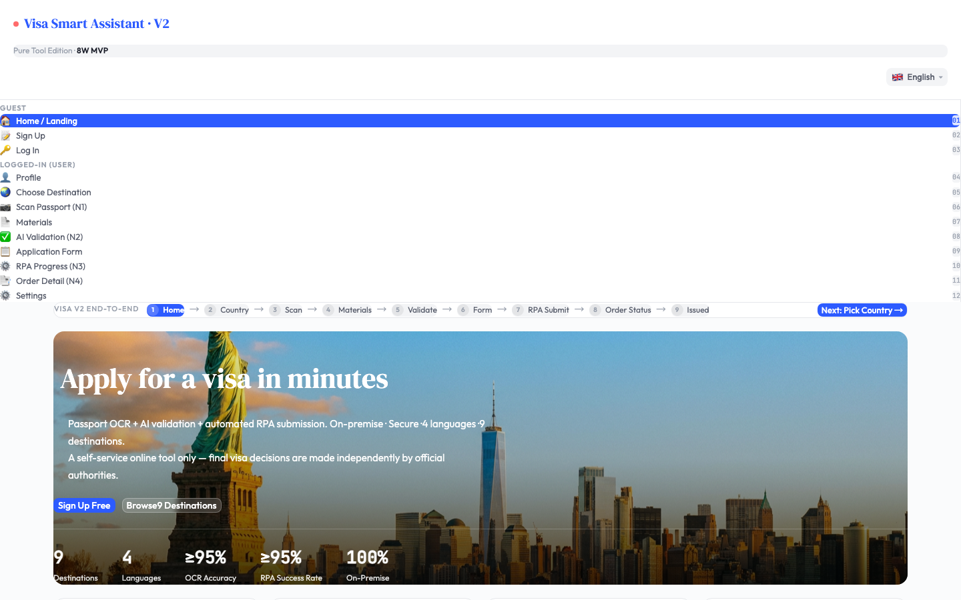
图 3-3 首页(纯工具定位 + 4 语种切换 + 9 国卡片)
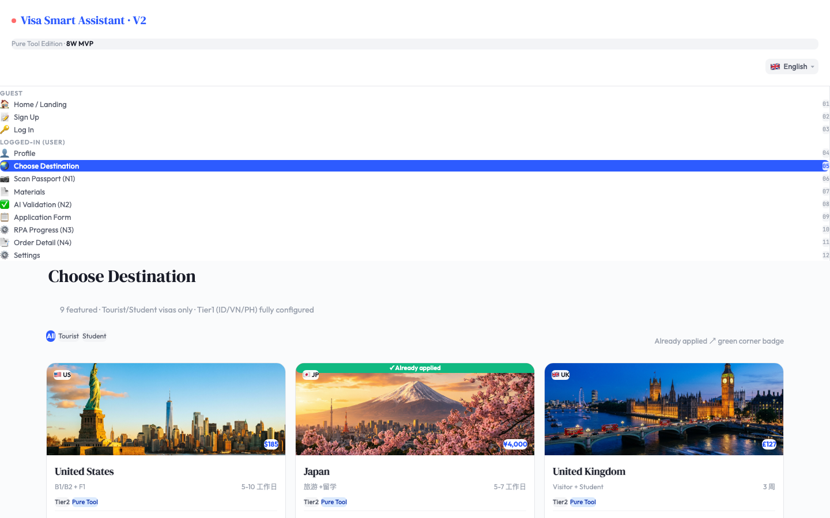
图 3-4 选择目的地(9 国 + 签种筛选)

3.2.1 UX 流程
打开 App/Web -> 首页(语种+9 国卡片网格) -> 点击国家 -> 选签种(旅游/学生)
|
v
进入材料采集(§3.3)

3.2.2 页面元素
元素 | 说明
顶栏 | Logo + 语种切换 + 帮助 + 个人中心
Hero 区 | 大字"Apply for a visa in minutes"(4 语种)+ 副标题 + 立即开始按钮
国家卡片网格 | 3 列 × 3 行,9 张卡片(印尼/越南/菲律宾/泰国/日本/韩国/美国/英国/澳大利亚)
单卡内容 | 国旗 + 国名(本地化)+ 处理时长 + 签证类型(旅游/学生) + 起步价 + "查看详情"
底部 | 帮助中心 + 协议入口

3.2.3 交互细节
•卡片悬浮:桌面 Web 鼠标悬浮时显示 1.05x 放大 + 阴影加深
•卡片点击:Web 整卡可点击,App 整卡可点击 + 涟漪效果
•签种切换:进入国家详情后,顶部 Tab 切换"旅游签 / 学生签",默认旅游
•语种切换:右上角语言下拉,4 选项(简体中/English/Bahasa Indonesia/Tiếng Việt)
•首启语言检测:`navigator.language` 命中 zh/en/id/vi 则用之,否则 en

3.2.4 异常处理
异常 | 提示
网络断开 | 顶部红色横幅"网络连接已断开,部分功能不可用"
国家列表加载失败 | 骨架屏 + 重试按钮
国家配置后端未配置该国 | 卡片置灰 + tooltip"暂未上线"
— — —

3.3 材料采集(核心 1:OCR 拍照 + 上传 + 语音)
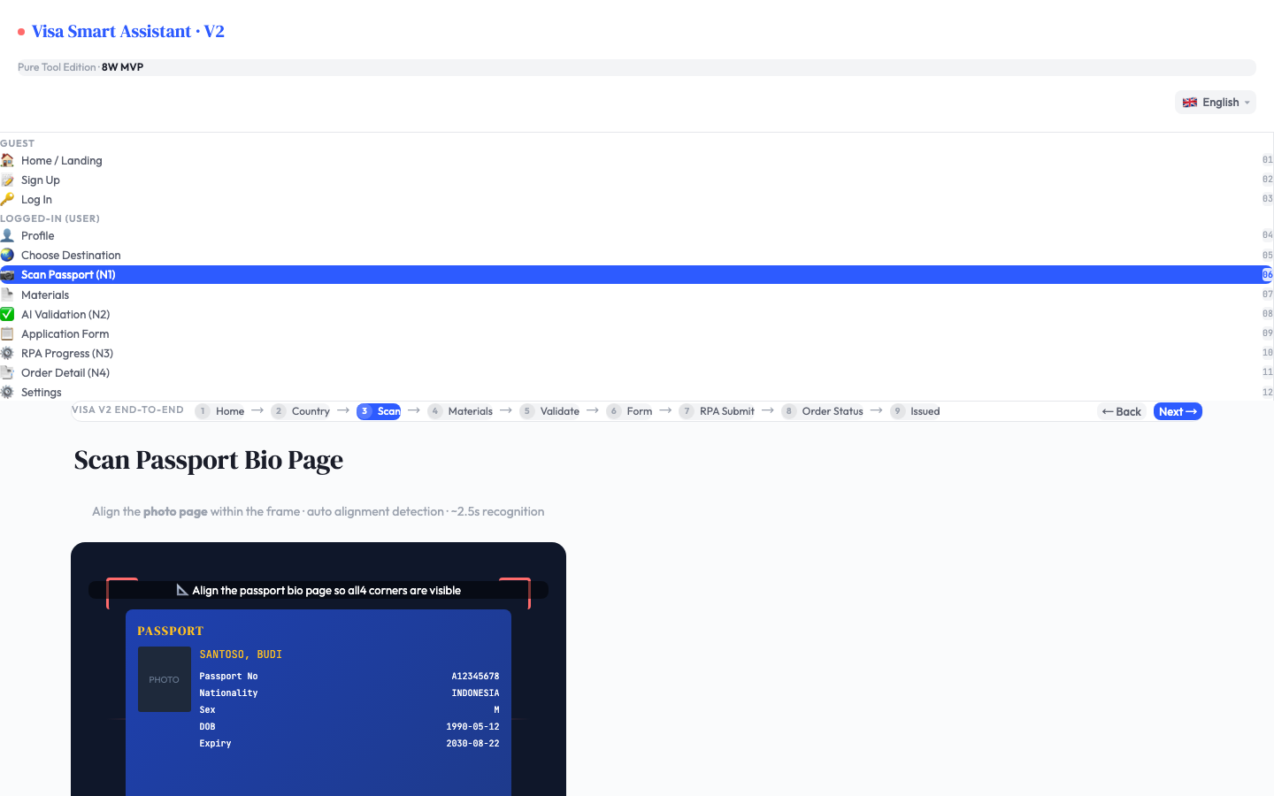
图 3-5 扫描护照 N1(取景框 + 对齐辅助线)
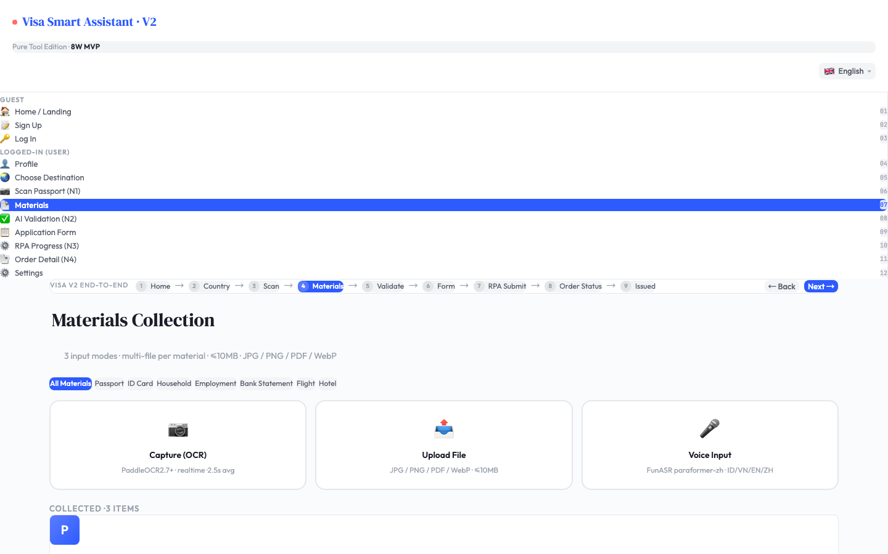
图 3-6 材料采集(拍照/PDF/语音 + 列表)

3.3.1 UX 流程
进入材料采集 -> 选择材料类型(护照/身份证/户口本/在职证明/银行流水/机票预订单/酒店预订单)
-> 选择采集方式(拍照OCR / 文件上传 / 语音录入)
-> 实时识别 -> 字段确认/编辑 -> 提交入库

3.3.2 页面元素
元素 | 说明
顶部步骤条 | 9 步骤:选国 → 扫描 → 材料 → 校验 → 表单 → 提交 → 状态(后 3 步预留)
材料类型 Tab | 7 个 chip(护照/身份证/户口本/在职证明/银行流水/机票/酒店)
3 大入口卡片 | "拍照识别(OCR)" / "上传文件(PDF/JPG/PNG)" / "语音录入"
已采集材料列表 | 缩略图 + 文件名 + 类型 + 大小 + 状态(已识别/待校验/已通过)
重新采集按钮 | 每条材料右上角"重新采集"
删除按钮 | 每条材料右上角"删除"(长按确认)

3.3.3 交互细节
•拍照识别:进入 N1 扫描引导页(见 3.3.5),实时识别后跳到字段确认
•文件上传:Web 用 `<input type="file" accept="image/*,.pdf">`,App 用 `image_picker` + `file_picker`
•语音录入:App 调 `speech_to_text` 插件,识别后写入备注字段
•多文件:同一材料类型可上传多张(如护照首页 + 末页)
•大小限制:单文件 ≤ 10MB,超过提示"文件超过 10MB"
•格式限制:jpg/png/pdf,其他提示"暂不支持该格式"

3.3.4 异常处理
异常 | 提示
拍照权限被拒 | "请在系统设置中开启相机权限"
OCR 识别失败(超时) | "识别超时,请重新拍摄或上传清晰图片"
OCR 识别失败(置信度低) | "图片不够清晰,请重新拍摄"
文件 > 10MB | "文件超过 10MB"
文件格式不支持 | "暂不支持该格式,仅支持 JPG/PNG/PDF"
麦克风权限被拒 | "请在系统设置中开启麦克风权限"

3.3.5 N1 扫描引导页 Flutter 组件(完整关键方法,无截断)
// app/lib/features/scan/views/scan_guide_page.dart
// Flutter 3.x · 完整关键方法,无截断
import 'package:flutter/material.dart';
import 'package:camera/camera.dart';
import 'package:permission_handler/permission_handler.dart';
class ScanGuidePage extends StatefulWidget {
final String materialType; // 'passport' | 'id_card' | 'household' | ...
final ValueChanged<ScanResult> onCaptured;
const ScanGuidePage({
super.key,
required this.materialType,
required this.onCaptured,
});
@override
State<ScanGuidePage> createState() => _ScanGuidePageState();
}
class _ScanGuidePageState extends State<ScanGuidePage> {
CameraController? _camera;
bool _isProcessing = false;
String _hint = '';
int _capturedFrames = 0;
static const int _stableFramesThreshold = 3;
@override
void initState() {
super.initState();
_initCamera();
_hint = _getHintFor(widget.materialType);
}
Future<void> _initCamera() async {
final status = await Permission.camera.request();
if (!status.isGranted) {
_showPermissionDeniedDialog();
return;
}
final cameras = await availableCameras();
final back = cameras.firstWhere(
(c) => c.lensDirection == CameraLensDirection.back,
orElse: () => cameras.first,
);
_camera = CameraController(
back,
ResolutionPreset.high,
enableAudio: false,
imageFormatGroup: ImageFormatGroup.jpeg,
);
await _camera!.initialize();
if (!mounted) return;
setState(() {});
_camera!.startImageStream(_onFrame);
}
void _onFrame(CameraImage image) {
if (_isProcessing) return;
// 边框检测 + 清晰度评估(此处为示例:用帧间差异判断稳定)
_capturedFrames++;
if (_capturedFrames >= _stableFramesThreshold) {
_captureAndRecognize();
}
}
Future<void> _captureAndRecognize() async {
if (_isProcessing) return;
_isProcessing = true;
try {
final file = await _camera!.takePicture();
// 调后端 OCR 接口(见 §5.1)
final result = await ScanRepository.recognizePassport(file.path);
widget.onCaptured(result);
} catch (e) {
ScaffoldMessenger.of(context).showSnackBar(
SnackBar(content: Text('Recognition failed: $e')),
);
} finally {
_isProcessing = false;
}
}
String _getHintFor(String type) {
const hints = {
'passport': 'Align the photo page within the frame',
'id_card': 'Align the front side of your ID card',
'household': 'Capture the full household register page',
};
return hints[type] ?? 'Align the document within the frame';
}
void _showPermissionDeniedDialog() {
showDialog(
context: context,
builder: (_) => AlertDialog(
title: const Text('Camera Permission Required'),
content: const Text('Please grant camera access in system settings'),
actions: [
TextButton(
onPressed: () => Navigator.of(context).pop(),
child: const Text('Cancel'),
),
TextButton(
onPressed: openAppSettings,
child: const Text('Open Settings'),
),
],
),
);
}
@override
void dispose() {
_camera?.dispose();
super.dispose();
}
@override
Widget build(BuildContext context) {
if (_camera == null || !_camera!.value.isInitialized) {
return const Center(child: CircularProgressIndicator());
}
return Scaffold(
appBar: AppBar(title: const Text('Scan Document')),
body: Stack(
children: [
Positioned.fill(child: CameraPreview(_camera!)),
Positioned.fill(child: CustomPaint(painter: _FrameOverlayPainter())),
Positioned(
top: 24,
left: 0,
right: 0,
child: Center(
child: Container(
padding: const EdgeInsets.symmetric(horizontal: 16, vertical: 8),
decoration: BoxDecoration(
color: Colors.black54,
borderRadius: BorderRadius.circular(20),
),
child: Text(
_hint,
style: const TextStyle(color: Colors.white, fontSize: 14),
),
),
),
),
Positioned(
bottom: 40,
left: 0,
right: 0,
child: Center(
child: GestureDetector(
onTap: _captureAndRecognize,
child: Container(
width: 72,
height: 72,
decoration: BoxDecoration(
shape: BoxShape.circle,
color: Colors.white,
border: Border.all(color: Colors.white, width: 4),
),
),
),
),
),
],
),
);
}
}
class _FrameOverlayPainter extends CustomPainter {
@override
void paint(Canvas canvas, Size size) {
final paint = Paint()..color = Colors.black54;
final frame = Rect.fromCenter(
center: Offset(size.width / 2, size.height / 2),
width: size.width * 0.85,
height: size.height * 0.55,
);
final rrect = RRect.fromRectAndRadius(frame, const Radius.circular(14));
final outer = Path()
..addRect(Rect.fromLTWH(0, 0, size.width, size.height));
final inner = Path()..addRRect(rrect);
final mask = Path.combine(PathOperation.difference, outer, inner);
canvas.drawPath(mask, paint);
final borderPaint = Paint()
..color = Colors.white
..style = PaintingStyle.stroke
..strokeWidth = 2;
canvas.drawRRect(rrect, borderPaint);
}
@override
bool shouldRepaint(covariant CustomPainter oldDelegate) => false;
}

3.3.6 N1 扫描引导页 React 组件(完整关键方法,无截断)
// web/src/features/scan/ScanGuidePage.tsx
// React 18 + Vite + TypeScript · 关键方法完整
import React, { useRef, useEffect, useState, useCallback } from 'react';
import { useNavigate } from 'react-router-dom';
import { ScanRepository } from '@/api/scan';
import type { ScanResult } from '@/types/scan';
interface ScanGuidePageProps {
materialType: 'passport' | 'id_card' | 'household' | 'employment' | 'bank' | 'flight' | 'hotel';
onCaptured: (result: ScanResult) => void;
}
const HINTS: Record<string, string> = {
passport: 'Align the photo page within the frame',
id_card: 'Align the front side of your ID card',
household: 'Capture the full household register page',
employment: 'Capture the full employment letter',
bank: 'Capture the full bank statement',
flight: 'Capture the full flight booking',
hotel: 'Capture the full hotel reservation',
};
export const ScanGuidePage: React.FC<ScanGuidePageProps> = ({ materialType, onCaptured }) => {
const videoRef = useRef<HTMLVideoElement>(null);
const canvasRef = useRef<HTMLCanvasElement>(null);
const streamRef = useRef<MediaStream | null>(null);
const [isProcessing, setIsProcessing] = useState(false);
const [hint, setHint] = useState(HINTS[materialType] || HINTS.passport);
const navigate = useNavigate();
const startCamera = useCallback(async () => {
try {
const stream = await navigator.mediaDevices.getUserMedia({
video: { facingMode: 'environment', width: 1920, height: 1080 },
audio: false,
});
streamRef.current = stream;
if (videoRef.current) {
videoRef.current.srcObject = stream;
await videoRef.current.play();
}
} catch (e) {
console.error('Camera init failed:', e);
alert('Camera permission required. Please grant access in browser settings.');
}
}, []);
const stopCamera = useCallback(() => {
streamRef.current?.getTracks().forEach((t) => t.stop());
streamRef.current = null;
}, []);
const captureFrame = useCallback(async () => {
if (isProcessing) return;
const video = videoRef.current;
const canvas = canvasRef.current;
if (!video || !canvas) return;
setIsProcessing(true);
try {
canvas.width = video.videoWidth;
canvas.height = video.videoHeight;
const ctx = canvas.getContext('2d')!;
ctx.drawImage(video, 0, 0);
const blob: Blob = await new Promise((resolve) =>
canvas.toBlob((b) => resolve(b!), 'image/jpeg', 0.92),
);
const file = new File([blob], `scan-${Date.now()}.jpg`, { type: 'image/jpeg' });
const result = await ScanRepository.recognizePassport(file);
stopCamera();
onCaptured(result);
} catch (e: any) {
console.error('Recognition failed:', e);
alert(`Recognition failed: ${e.message}`);
} finally {
setIsProcessing(false);
}
}, [isProcessing, onCaptured, stopCamera]);
useEffect(() => {
startCamera();
return () => stopCamera();
}, [startCamera, stopCamera]);
return (
<div className="scan-guide">
<header className="scan-guide__header">
<button onClick={() => navigate(-1)} className="btn-back">Back</button>
<h2>Scan Document</h2>
</header>
<div className="scan-guide__viewport">
<video ref={videoRef} playsInline muted className="scan-guide__video" />
<canvas ref={canvasRef} hidden />
<div className="scan-guide__frame" />
<div className="scan-guide__hint">{hint}</div>
</div>
<footer className="scan-guide__footer">
<button
onClick={captureFrame}
disabled={isProcessing}
className="btn-capture"
>
{isProcessing ? 'Processing...' : 'Capture'}
</button>
</footer>
</div>
);
};
export default ScanGuidePage;

3.3.7 OCR 字段映射(护照示例)
// shared/types/passport.ts
export interface PassportFields {
country: string; // ISO 3166-1 alpha-3, e.g. 'IDN'
passport_no: string; // 9 chars typical
type: 'P' | 'D' | 'O'; // P=passport, D=diplomatic, O=other
name: string; // Surname + Given names
name_local?: string; // Local script (印尼/越南/中)
sex: 'M' | 'F' | 'X';
nationality: string; // ISO alpha-3
dob: string; // YYYY-MM-DD
place_of_birth?: string;
date_of_issue: string; // YYYY-MM-DD
date_of_expiry: string; // YYYY-MM-DD
issuing_authority?: string;
mrz_line1?: string; // Machine Readable Zone
mrz_line2?: string;
}
export interface ScanResult {
material_id: string; // UUID
material_type: string;
fields: PassportFields;
raw_text: string;
confidence: number; // 0-1
crop_image_url: string; // 签名 URL,5min 过期
}
— — —

3.4 AI 信息校验(核心 2)
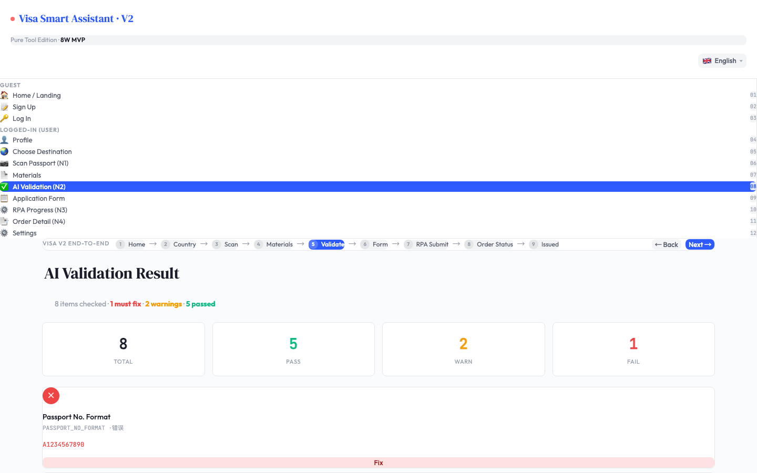
图 3-7 AI 校验结果 N2(绿/黄/红三档 + 整改指引)

3.4.1 UX 流程
OCR 完成(§3.3) -> 自动跳 N2 校验结果详情页
-> 字段列表(绿/黄/红标注)
-> 警告字段可"继续提交",拒绝字段必须修正
-> 点击警告项展开整改指引(多语种)
-> 点击"重新拍摄"回到 N1

3.4.2 页面元素
元素 | 说明
顶部状态条 | "共 N 项,1 项需修正,2 项警告,X 项通过"
字段列表 | 每行:字段名 + 识别值 + 状态标签(绿/黄/红)+ 右侧整改按钮
警告说明卡片 | 展开后显示多语种整改建议 + 示例图
底部操作区 | "重新拍摄" + "继续提交"(警告不阻止)/ "保存草稿"

3.4.3 交互细节
•绿:直接通过,无提示
•黄:警告,可继续,但给出建议(如"护照有效期 < 6 个月,部分国家可能拒签")
•红:拒绝,必须修正(如"护照号位数不对"、"图片模糊")
•整改指引:点击警告项展开二级卡片,提供"如何拍摄清晰护照图"等提示
•继续提交:警告不阻止,红框阻止

3.4.4 异常处理
异常 | 提示
OCR 置信度 < 0.6 | 字段标红 + 提示"请确认或重新拍摄"
护照过期 | 标红 + 提示"护照已过期,无法申请签证"
有效期 < 6 个月 | 标黄 + 提示"建议续期后再申请"
图片反光/遮挡 | 标红 + 提示"请重新拍摄,避免反光"
字段缺失 | 标红 + 提示"该字段为必填"

3.4.5 N2 AI 校验结果详情页(新增)
// shared/types/validation.ts
export type ValidationSeverity = 'ok' | 'warn' | 'bad';
export interface ValidationItem {
rule_id: string; // e.g. 'PASSPORT_EXPIRY'
field: string; // 'date_of_expiry'
severity: ValidationSeverity;
message: {
zh: string;
en: string;
id: string;
vi: string;
};
suggestion?: {
zh: string;
en: string;
id: string;
vi: string;
};
}
export interface ValidationResult {
material_id: string;
total: number;
passed: number;
warned: number;
rejected: number;
items: ValidationItem[];
/** true 表示可继续提交(只有 warn 时) */
can_proceed: boolean;
}
> 完整的 22 条 AI 校验规则 JSON 见 §5.2。

3.5 RPA 填表 & 提交(核心 3)
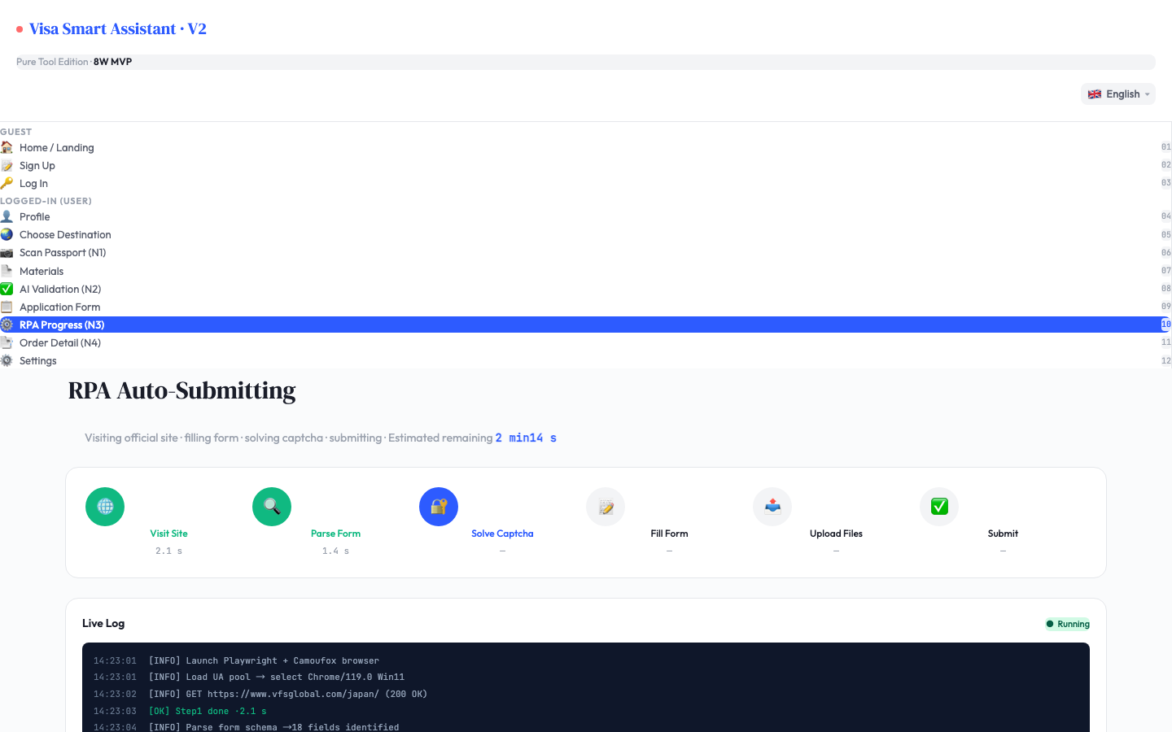
图 3-8 RPA 提交进度 N3(5 步条 + 实时日志)

3.5.1 UX 流程
材料采集 + AI 校验通过 -> 加载官方表单(按国家模板)
-> 自动回填识别字段
-> 用户编辑/补全剩余字段
-> 点击"提交申请" -> 进入 N3 RPA 提交进度页
-> 5 步动画
-> 实时日志
-> 完成后跳订单详情

3.5.2 页面元素
元素 | 说明
顶部步骤条 | 当前:第 5 步(共 9 步)
表单分组 | 基本信息 / 旅行信息 / 工作信息 / 家庭信息(按国家模板动态渲染)
字段 | label + input + 单位 + 帮助文字 + 校验状态
自动填充标识 | 来自 OCR 的字段左侧带"自动"小标签,可点查看来源
底部操作 | "上一步" / "保存草稿" / "下一步"
提交按钮 | 全部必填完成后高亮,点击触发 N3

3.5.3 交互细节
•国家模板加载:`GET /api/v1/templates/{country_code}` 拉取该国表单 schema
•自动回填:OCR 字段与表单字段做映射(`passport_no` → `passport_number`)
•必填校验:未填完时"下一步"按钮置灰
•格式校验:邮箱、手机号、日期、护照号等实时校验
•提交确认:弹窗"确认提交?提交后由 RPA 自动操作,可能耗时 10-15 分钟"

3.5.4 异常处理
异常 | 提示
表单模板加载失败 | "该国模板暂未配置,请联系客服"
必填项未填 | 字段红框 + tooltip"该字段为必填"
格式错误 | 字段红框 + tooltip(如"邮箱格式不正确")
RPA 触发限流 | "当前提交人数过多,已加入排队,预计等待 X 分钟"
验证码连续失败 3 次 | "验证码识别失败,请稍后重试或联系客服"

3.5.5 N3 RPA 提交进度页(新增)
// shared/types/rpa.ts
export type RpaStep =
| 'visiting_official_site' // 访问官网
| 'parsing_form' // 解析页面表单
| 'solving_captcha' // 解验证码
| 'filling_form' // 自动填表
| 'submitting' // 提交
| 'done' // 完成
| 'failed'; // 失败
export interface RpaProgress {
order_id: string;
step: RpaStep;
step_index: number; // 0-5
step_total: number; // 固定 6
percent: number; // 0-100
log_lines: string[]; // 实时日志
estimated_remaining_sec: number;
error?: { code: number; message: string };
}
> 完整 RPA 状态机与重试闭环见 §7。

3.6 订单状态查询
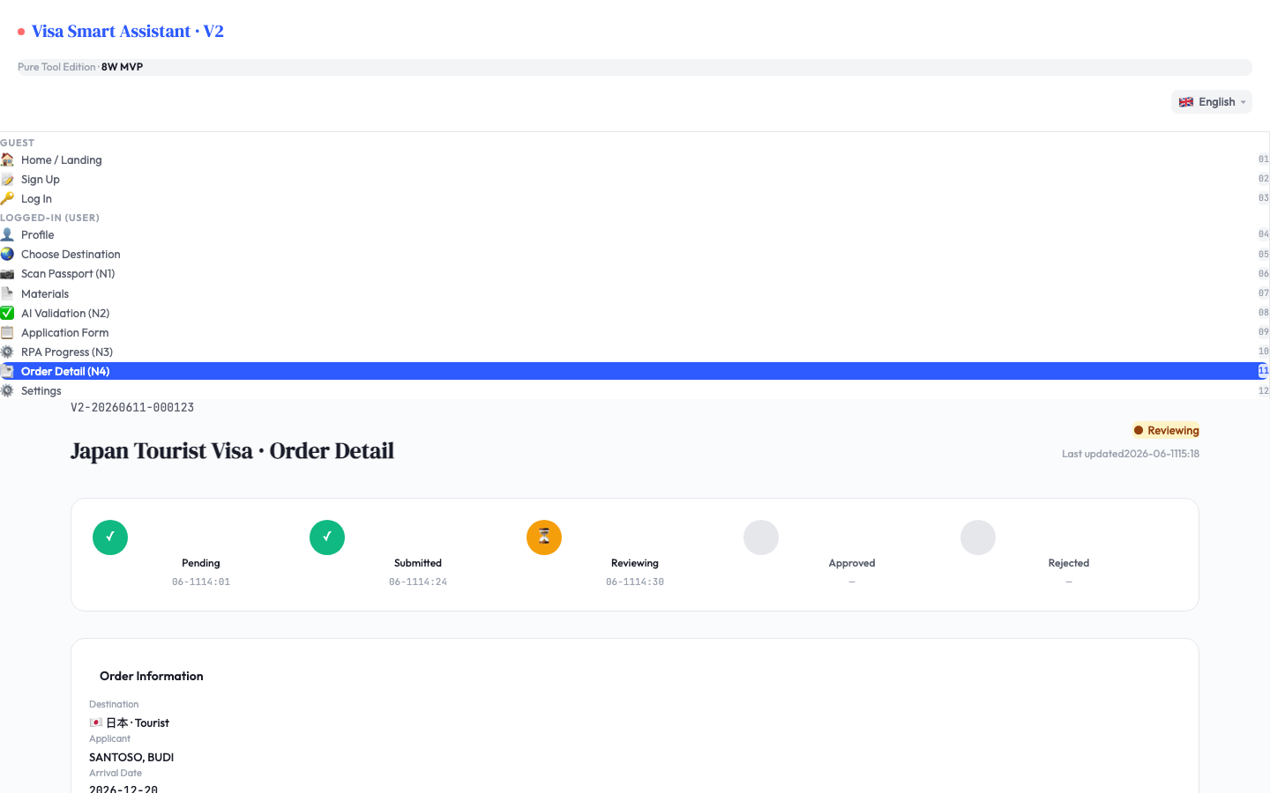
图 3-9 订单状态详情 N4(5 态时间线 + 状态变更消息)

3.6.1 订单 5 态
状态 | 触发 | UI 表现
待提交 | 用户点击"提交申请"前 | 灰色"待提交"标签 + 编辑入口
已提交 | RPA 成功提交到官网 | 蓝色"已提交"标签 + 倒计时预计审核开始时间
审核中 | 官网进入审核流 | 黄色"审核中"标签 + 进度条
出签 | 官网下发电子签 | 绿色"出签"标签 + 下载 PDF 按钮
拒签 | 官网下发拒签 | 红色"拒签"标签 + 重新申请入口

3.6.2 N4 订单状态详情页(新增)
// shared/types/order.ts
export type OrderStatus = 'pending' | 'submitted' | 'reviewing' | 'issued' | 'rejected';
export interface OrderTimeline {
status: OrderStatus;
timestamp: string; // ISO8601
note?: {
zh: string;
en: string;
id: string;
vi: string;
};
}
export interface OrderDetail {
order_id: string; // 全局唯一,见 §5
user_id: string;
country_code: string; // 'US' | 'JP' | ...
visa_type: 'tourist' | 'student';
status: OrderStatus;
timeline: OrderTimeline[];
rpa_screenshots: string[]; // RPA 提交关键步骤截图 URL
visa_pdf_url?: string; // 出签后下载
rejection_reason?: {
zh: string;
en: string;
id: string;
vi: string;
};
created_at: string;
updated_at: string;
}

3.6.3 UX 流程
订单列表(§3.6.1) -> 点击订单 -> N4 订单详情
-> 5 步时间线
-> 当前状态高亮
-> RPA 截图回放
-> 异常时显示告警 + 客服入口

3.6.4 异常处理
异常 | 提示
订单不存在 | "订单不存在或已删除"
官网状态 24h 未更新 | 黄色横幅"官网状态更新较慢,正在重试"
多次查询官网失败 | "无法连接签证官网,请稍后再试"
拒签 | 弹窗告知 + 重新申请入口(纯跳转回首页选国)

3.7 增值跳转(纯外链占位)

3.7.1 设计原则
V2 纯工具版不做 Affiliate 套利,本节仅作为"外链占位",为后续 V3+ 留接口。

3.7.2 跳转位
跳转位 | 触发页面 | 目标链接(占位)
拒签险 | 订单详情底部 | `https://www.example.com/insurance?order_id={id}`
机票比价 | 首页底部 + 订单完成页 | `https://www.example.com/flights?from={user_country}`
酒店比价 | 订单完成页 | `https://www.example.com/hotels?to={dest_country}`
当地玩乐 | 订单完成页 | `https://www.example.com/tours?to={dest_country}`

3.7.3 实现
•链接形式:`<a href="..." target="_blank" rel="noopener noreferrer">`
•点击追踪:不带业务参数,仅做"点击数"埋点(可选)
•样式:与正文链接一致,无营销文案
•可禁用:配置后台可一键禁用全部增值跳转

3.8 新增页面清单(7 个,对应 V1 原型缺口)
# | 页面 | 触发点 | 关键 UX | 必含于 V2
N1 | 扫描引导页 | 材料采集 → 拍照 | 摄像头取景框 + 护照对齐辅助线 + 闪光灯开关 + 倒计时自动拍 | 是
N2 | AI 校验结果详情页 | OCR 完成后 | 字段高亮(绿/黄/红)+ 整改指引 + 重新拍摄按钮 | 是
N3 | RPA 提交进度页 | 点击提交后 | 5 步条 + 实时日志 + 截图回放 | 是
N4 | 订单状态详情页 | 订单列表点击 | 5 态时间线 + RPA 截图 + 异常告警 | 是
N5 | 材料仓库页 | 个人中心 | 历史材料卡片 + 复用按钮 + 过期提醒 | 是
N6 | 开发者配置后台 | 内部入口(隐藏) | 4 类配置 + 订单/日志查询 | 是
N7 | 注销账号确认页 | 设置 → 注销 | 风险提示 + 72h 说明 + 二次确认(输入 DELETE) | 是
— — —

§4 业务中台 / 后端服务(7 大服务)
> 部署:全部服务以 Docker 容器形式跑在本地服务器集群上,通过 Docker Compose 编排,见 §6.5。 > 技术栈(FastAPI + SQLAlchemy 2.0 + Pydantic v2 + Celery + Redis):见 §C 技术选型。 > 数据存储:PostgreSQL 15(主库,本地)+ Redis 7(缓存/队列)+ MinIO(对象存储,本地)+ 跨服务调用走 gRPC,对外 REST。

4.1 用户服务(User Service)

4.1.1 功能
功能 | 说明 | 鉴权
注册 | 手机号 + 短信验证码 + 密码 | 无
登录 | 账号密码 / 短信快捷 | 无
密码重置 | 手机号 + 验证码 | 无
个人信息 | 查看/修改昵称、手机号、密码 | JWT
语种偏好 | 设置默认 UI 语种 | JWT
注销账号 | 触发 72h 数据销毁流程(异步) | JWT + 二次确认
Token 刷新 | 7 天滑动过期 | Refresh Token

4.1.2 数据模型
-- backend/migrations/0001_init.sql
CREATE TABLE users (
id BIGSERIAL PRIMARY KEY,
phone VARCHAR(20) NOT NULL UNIQUE,
phone_country VARCHAR(8) NOT NULL DEFAULT '+86', -- ISO 3166-1 alpha-2
password_hash VARCHAR(255) NOT NULL, -- bcrypt cost=12
nickname VARCHAR(64),
language_pref VARCHAR(8) NOT NULL DEFAULT 'zh-CN', -- zh-CN / en / id / vi
status SMALLINT NOT NULL DEFAULT 1, -- 1=active 2=disabled 3=destroyed
created_at TIMESTAMPTZ NOT NULL DEFAULT NOW(),
updated_at TIMESTAMPTZ NOT NULL DEFAULT NOW(),
deleted_at TIMESTAMPTZ,
UNIQUE(phone, phone_country)
);
CREATE INDEX idx_users_phone ON users(phone);
CREATE INDEX idx_users_status ON users(status) WHERE status = 1;
CREATE TABLE user_sessions (
id BIGSERIAL PRIMARY KEY,
user_id BIGINT NOT NULL REFERENCES users(id) ON DELETE CASCADE,
refresh_token VARCHAR(512) NOT NULL UNIQUE,
device_fingerprint VARCHAR(128),
user_agent TEXT,
ip INET,
expires_at TIMESTAMPTZ NOT NULL,
created_at TIMESTAMPTZ NOT NULL DEFAULT NOW(),
revoked_at TIMESTAMPTZ
);
CREATE INDEX idx_sessions_user ON user_sessions(user_id);
CREATE INDEX idx_sessions_expires ON user_sessions(expires_at);
CREATE TABLE sms_codes (
id BIGSERIAL PRIMARY KEY,
phone VARCHAR(20) NOT NULL,
phone_country VARCHAR(8) NOT NULL,
code_hash VARCHAR(255) NOT NULL,
purpose VARCHAR(32) NOT NULL, -- register / login / reset / destroy
attempts SMALLINT NOT NULL DEFAULT 0,
expires_at TIMESTAMPTZ NOT NULL,
used_at TIMESTAMPTZ,
created_at TIMESTAMPTZ NOT NULL DEFAULT NOW()
);
CREATE INDEX idx_sms_codes_phone ON sms_codes(phone, phone_country, expires_at);

4.1.3 OpenAPI 端点(节选)
# backend/openapi/user-service.yaml
openapi: 3.0.3
info:
title: User Service API
version: 2.0.0
paths:
/api/v2/auth/register:
post:
summary: 用户注册
requestBody:
required: true
content:
application/json:
schema:
type: object
required: [phone, phone_country, code, password]
properties:
phone: { type: string, pattern: '^[0-9]{6,15}$' }
phone_country: { type: string, example: '+62' }
code: { type: string, minLength: 4, maxLength: 6 }
password: { type: string, minLength: 8, maxLength: 32 }
nickname: { type: string, maxLength: 64 }
language_pref: { type: string, enum: [zh-CN, en, id, vi] }
responses:
'201': { description: 注册成功,返回 access_token + refresh_token }
'409': { description: 手机号已注册,错误码 USER_ALREADY_EXISTS }
'422': { description: 验证码错误/过期,错误码 SMS_CODE_INVALID }
/api/v2/auth/login:
post:
summary: 账号密码登录
requestBody:
required: true
content:
application/json:
schema:
type: object
required: [phone, phone_country, password]
properties:
phone: { type: string }
phone_country: { type: string }
password: { type: string }
device_fingerprint: { type: string }
responses:
'200':
description: 登录成功
content:
application/json:
schema:
type: object
properties:
access_token: { type: string }
refresh_token: { type: string }
user_id: { type: integer }
language_pref: { type: string }
'401': { description: 凭证错误,错误码 AUTH_INVALID_CREDENTIALS }
/api/v2/auth/sms-login:
post:
summary: 短信快捷登录
requestBody:
required: true
content:
application/json:
schema:
type: object
required: [phone, phone_country, code]
properties:
phone: { type: string }
phone_country: { type: string }
code: { type: string }
responses:
'200': { description: 登录成功 }
'404': { description: 手机号未注册,自动触发注册流程 }
/api/v2/auth/refresh:
post:
summary: 刷新 access token
requestBody:
required: true
content:
application/json:
schema:
type: object
required: [refresh_token]
properties:
refresh_token: { type: string }
responses:
'200': { description: 成功,返回新 access_token + refresh_token(轮换) }
'401': { description: refresh token 无效或已撤销 }
/api/v2/users/me:
get:
summary: 获取当前用户信息
security: [{ bearerAuth: [] }]
responses:
'200': { description: 成功 }
patch:
summary: 修改个人信息
security: [{ bearerAuth: [] }]
requestBody:
content:
application/json:
schema:
type: object
properties:
nickname: { type: string, maxLength: 64 }
language_pref: { type: string, enum: [zh-CN, en, id, vi] }
responses:
'200': { description: 修改成功 }
/api/v2/users/me/destroy:
post:
summary: 注销账号(72h 后彻底销毁数据)
security: [{ bearerAuth: [] }]
requestBody:
required: true
content:
application/json:
schema:
type: object
required: [confirm_word, code]
properties:
confirm_word: { type: string, enum: [DELETE] }
code: { type: string, description: 短信二次确认码 }
responses:
'202': { description: 已受理,72h 内完成销毁 }
components:
securitySchemes:
bearerAuth:
type: http
scheme: bearer
bearerFormat: JWT

4.1.4 关键业务逻辑
•**密码哈希**:bcrypt cost=12,密码强度必须含字母+数字,长度 8-32
•**JWT**:Access Token 有效期 2h,Refresh Token 7 天滑动(每次刷新轮换)
•**短信(Mock 模式)**:V2 阶段不接真实短信通道(无需注册、无需 AppID),验证码走"控制台 log + Webhook 推"两路
•**Log 模式**:发送验证码时,后端直接在 `logs/sms.log` 写一行 `2026-06-11 16:30:00 [SMS-MOCK] phone=+6281234567890 code=842931 purpose=register`
•**开发联调**:前端"测试模式"加个开关,允许直接读最近一条 log 把验证码自动填到表单(开发提效)
•**Webhook 模式**:开发期可配 `MOCK_SMS_WEBHOOK_URL=http://localhost:9000/sms-callback`,后端模拟第三方回调到本地
•**接口预留**:`SMSChannel` 抽象接口,实现有 `MockSMSChannel`(V2) / `TwilioSMSChannel` / `AliyunSMSChannel`(V3+),切换只改配置
•**短信限流**:同手机号 60s 内最多 1 条,每天最多 10 条(log 模式按 ip + phone 限流)
•**注销流程**:
1. 接受请求 → 用户状态置为 `pending_destroy`
2. Celery 异步任务延时 72h 执行
3. 销毁动作:删 `users` 行 → 级联删 `orders/files/sessions` → MinIO 对象清空 → 日志记录销毁动作(保留审计,脱敏)
4. 72h 内用户可登录撤回销毁请求
•**审计日志**:所有登录、密码重置、注销、敏感字段修改写 `audit_log` 表

4.1.5 短信 Channel 抽象(V2 + V3+ 平滑切换)
# backend/app/services/sms/base.py
from abc import ABC, abstractmethod
from typing import Literal
Purpose = Literal["register", "login", "reset", "destroy"]
class SMSChannel(ABC):
@abstractmethod
async def send_code(self, phone: str, phone_country: str, code: str, purpose: Purpose) -> dict:
"""return: {ok: bool, channel_txn_id: str, error?: str}"""
...
# backend/app/services/sms/mock.py
import logging
from datetime import datetime
from .base import SMSChannel
sms_logger = logging.getLogger("sms_mock")
class MockSMSChannel(SMSChannel):
"""V2 默认:写 log 文件,无外部依赖"""
async def send_code(self, phone, phone_country, code, purpose):
line = f"{datetime.now().isoformat()} [SMS-MOCK] phone={phone_country}{phone} code={code} purpose={purpose}"
sms_logger.info(line)
# 同时回调本地 Webhook(开发联调)
if settings.MOCK_SMS_WEBHOOK_URL:
await httpx.post(settings.MOCK_SMS_WEBHOOK_URL, json={
"phone": phone, "code": code, "purpose": purpose,
})
return {"ok": True, "channel_txn_id": f"mock_{int(time.time()*1000)}"}
# backend/app/services/sms/twilio.py (V3+ 预留,本阶段不实现)
class TwilioSMSChannel(SMSChannel):
async def send_code(self, phone, phone_country, code, purpose):
# from twilio.rest import Client
# client.messages.create(...)
raise NotImplementedError("V3+ 接入")
# backend/app/services/sms/__init__.py
def get_sms_channel() -> SMSChannel:
code = settings.SMS_CHANNEL # MOCK / TWILIO / ALIYUN
if code == "MOCK":
return MockSMSChannel()
elif code == "TWILIO":
return TwilioSMSChannel()
# ...

4.2 订单服务(Order Service)

4.2.1 功能
功能 | 说明
创建订单 | 用户选定国家+签种+材料清单后生成订单
状态推进 | 手动触发(用户点击提交) + 定时任务(状态轮询)
状态查询 | 单订单详情 + 用户订单列表(分页)
状态拉取 | 定时任务(默认 30min)从目标官网拉取状态
订单取消 | 仅在 `created` 状态可取消
异常标记 | 超时/官网改版/连续失败自动标 `abnormal`

4.2.2 数据模型
CREATE TABLE visa_destinations (
id SMALLSERIAL PRIMARY KEY,
country_code VARCHAR(8) NOT NULL UNIQUE, -- ISO 3166-1 alpha-2:US/JP/UK/AU/SG/DE/FR/IT/KR
country_name_i18n JSONB NOT NULL, -- {zh,en,id,vi}
visa_types JSONB NOT NULL, -- ["tourism","student"]
enabled BOOLEAN NOT NULL DEFAULT TRUE,
display_order SMALLINT NOT NULL DEFAULT 0,
created_at TIMESTAMPTZ NOT NULL DEFAULT NOW()
);
CREATE TABLE orders (
id BIGSERIAL PRIMARY KEY,
order_no VARCHAR(32) NOT NULL UNIQUE, -- 业务订单号:V2-20260611-000123
user_id BIGINT NOT NULL REFERENCES users(id),
destination_id SMALLINT NOT NULL REFERENCES visa_destinations(id),
visa_type VARCHAR(16) NOT NULL, -- tourism / student
status VARCHAR(24) NOT NULL DEFAULT 'created',
-- 状态机:created → submitted → reviewing → approved/rejected → closed
-- 异常态:abnormal / failed
total_amount NUMERIC(10,2) NOT NULL DEFAULT 0,
currency VARCHAR(8) NOT NULL DEFAULT 'USD',
rpa_task_id VARCHAR(64),
destination_url TEXT, -- 签证官网申请 URL
applicant_data JSONB, -- 申请人结构化数据
material_ids BIGINT[], -- 关联材料 ID 列表
submitted_at TIMESTAMPTZ,
reviewed_at TIMESTAMPTZ,
closed_at TIMESTAMPTZ,
extra JSONB,
created_at TIMESTAMPTZ NOT NULL DEFAULT NOW(),
updated_at TIMESTAMPTZ NOT NULL DEFAULT NOW()
);
CREATE INDEX idx_orders_user ON orders(user_id, created_at DESC);
CREATE INDEX idx_orders_status ON orders(status) WHERE status IN ('created','submitted','reviewing');
CREATE INDEX idx_orders_rpa ON orders(rpa_task_id) WHERE rpa_task_id IS NOT NULL;
CREATE TABLE order_status_history (
id BIGSERIAL PRIMARY KEY,
order_id BIGINT NOT NULL REFERENCES orders(id) ON DELETE CASCADE,
from_status VARCHAR(24),
to_status VARCHAR(24) NOT NULL,
source VARCHAR(16) NOT NULL, -- user / scheduler / rpa / system
note TEXT,
created_at TIMESTAMPTZ NOT NULL DEFAULT NOW()
);
CREATE INDEX idx_status_history_order ON order_status_history(order_id, created_at);
CREATE TABLE order_messages (
id BIGSERIAL PRIMARY KEY,
order_id BIGINT NOT NULL REFERENCES orders(id) ON DELETE CASCADE,
channel VARCHAR(16) NOT NULL, -- inapp / push / email / sms
title VARCHAR(128) NOT NULL,
body TEXT NOT NULL,
sent_at TIMESTAMPTZ,
read_at TIMESTAMPTZ,
created_at TIMESTAMPTZ NOT NULL DEFAULT NOW()
);

4.2.3 OpenAPI 端点(节选)
paths:
/api/v2/orders:
post:
summary: 创建订单
security: [{ bearerAuth: [] }]
requestBody:
required: true
content:
application/json:
schema:
type: object
required: [destination_id, visa_type, material_ids, applicant_data]
properties:
destination_id: { type: integer }
visa_type: { type: string, enum: [tourism, student] }
material_ids:
type: array
items: { type: integer }
applicant_data: { type: object }
responses:
'201': { description: 订单创建成功,返回 order_no + status }
'422': { description: 材料校验未通过,错误码 MATERIAL_VALIDATION_FAILED }
get:
summary: 用户订单列表(分页)
security: [{ bearerAuth: [] }]
parameters:
- { name: page, in: query, schema: { type: integer, default: 1 } }
- { name: page_size, in: query, schema: { type: integer, default: 20 } }
- { name: status, in: query, schema: { type: string } }
responses:
'200': { description: 成功 }
/api/v2/orders/{order_no}:
get:
summary: 订单详情
security: [{ bearerAuth: [] }]
parameters:
- { name: order_no, in: path, required: true, schema: { type: string } }
responses:
'200': { description: 成功,返回订单 + 状态历史 + 消息列表 }
/api/v2/orders/{order_no}/submit:
post:
summary: 触发 RPA 提交
security: [{ bearerAuth: [] }]
parameters:
- { name: order_no, in: path, required: true, schema: { type: string } }
responses:
'202': { description: 提交已受理,RPA 任务入队,返回 rpa_task_id }
'409': { description: 当前状态不允许提交,错误码 ORDER_STATE_INVALID }
/api/v2/orders/{order_no}/cancel:
post:
summary: 取消订单(仅 created 状态)
security: [{ bearerAuth: [] }]
parameters:
- { name: order_no, in: path, required: true, schema: { type: string } }
responses:
'200': { description: 取消成功 }
'409': { description: 状态不允许,错误码 ORDER_NOT_CANCELLABLE }

4.2.4 状态机
created ──submit──▶ submitted ──success──▶ reviewing ──polled──▶ approved ──close──▶ closed
│ │ │ │
│ │ │ └─▶ closed
│ │ └─polled──▶ rejected ──close──▶ closed
│ │
│ └─rpa_fail──▶ failed ──retry──▶ submitted
│ │
│ └─max_retry──▶ abnormal
│
└─cancel──▶ closed
•状态轮询:celery beat 每 30min 拉取 `submitted` / `reviewing` 订单
•状态推送:变更时通过 Push/Email/IM(见 4.7 通知服务)告知用户
•异常订单:`abnormal` 状态订单不自动恢复,需人工(管理员)介入

4.3 文件服务(File Service)

4.3.1 功能
功能 | 说明
上传 | Multipart 接收,直接写 MinIO
缩略图 | PDF 首页 / 图片 800x800 缩略图生成
转码 | 图片统一转 WebP,PDF 不转码
加密 | 上传即用 AES-256-GCM 加密,KMS 托管密钥
签名 URL | 临时下载 URL,默认 5min 过期
清理任务 | 临时文件 24h 删除,归档材料 180 天后自动清理(可配置)
复用 | 同用户历史材料可被新订单引用

4.3.2 数据模型
CREATE TABLE materials (
id BIGSERIAL PRIMARY KEY,
user_id BIGINT NOT NULL REFERENCES users(id),
order_id BIGINT REFERENCES orders(id), -- 临时上传时为 NULL,关联订单后回填
material_type VARCHAR(32) NOT NULL, -- passport / id_card / household / enrollment / photo / form / other
original_filename VARCHAR(255) NOT NULL,
mime_type VARCHAR(64) NOT NULL,
file_size BIGINT NOT NULL,
sha256 CHAR(64) NOT NULL, -- 整文件哈希(去重用)
storage_key VARCHAR(512) NOT NULL, -- MinIO object key
thumbnail_key VARCHAR(512),
encryption_key_id VARCHAR(64) NOT NULL, -- KMS 密钥 ID
ocr_status VARCHAR(16) NOT NULL DEFAULT 'pending', -- pending / processing / done / failed
ocr_result JSONB,
classification VARCHAR(32), -- AI 自动分类结果
classification_corrected VARCHAR(32), -- 用户手动修正后的分类
expires_at TIMESTAMPTZ, -- 业务过期时间(如护照有效期)
archived BOOLEAN NOT NULL DEFAULT FALSE,
created_at TIMESTAMPTZ NOT NULL DEFAULT NOW(),
deleted_at TIMESTAMPTZ
);
CREATE INDEX idx_materials_user ON materials(user_id, created_at DESC);
CREATE INDEX idx_materials_order ON materials(order_id) WHERE order_id IS NOT NULL;
CREATE INDEX idx_materials_sha ON materials(sha256, user_id); -- 同用户同文件去重
CREATE INDEX idx_materials_ocr ON materials(ocr_status) WHERE ocr_status = 'pending';
CREATE TABLE material_sharing (
id BIGSERIAL PRIMARY KEY,
material_id BIGINT NOT NULL REFERENCES materials(id) ON DELETE CASCADE,
shared_to_order BIGINT NOT NULL REFERENCES orders(id) ON DELETE CASCADE,
created_at TIMESTAMPTZ NOT NULL DEFAULT NOW(),
UNIQUE(material_id, shared_to_order)
);

4.3.3 OpenAPI 端点
paths:
/api/v2/materials/upload:
post:
summary: 上传文件(直传,获取预签名 URL)
security: [{ bearerAuth: [] }]
requestBody:
content:
multipart/form-data:
schema:
type: object
properties:
file: { type: string, format: binary }
material_type: { type: string, enum: [passport, id_card, household, enrollment, photo, form, other] }
order_no: { type: string }
responses:
'201':
description: 上传成功
content:
application/json:
schema:
type: object
properties:
material_id: { type: integer }
thumbnail_url: { type: string }
ocr_status: { type: string, enum: [pending, processing, done, failed] }
/api/v2/materials/{id}:
get:
summary: 材料详情(含 OCR 结果)
security: [{ bearerAuth: [] }]
delete:
summary: 删除材料(软删)
security: [{ bearerAuth: [] }]
/api/v2/materials/{id}/download:
get:
summary: 获取临时下载 URL
security: [{ bearerAuth: [] }]
responses:
'200':
description: 返回 5min 过期的签名 URL

4.3.4 上传 + OCR 异步流程
客户端 ──multipart upload──▶ API 网关 ──写入 MinIO──▶ Celery 队列
│
├─ 生成缩略图
├─ OCR 推理(PaddleOCR)
├─ AI 分类
└─ 写回 ocr_result / classification

4.4 配置服务(Config Service)

4.4.1 功能
通过开发者配置后台(§4.5 入口)管理以下配置项,所有配置支持热更新(RBAC 权限控制 + 审计):
配置域 | 配置项 | 持久化
国家 | 新增/下架国家、绑定签种、官网 URL、目的地图片 | `visa_destinations`
校验规则 | OCR 字段校验规则(有效期/位数/格式/清晰度阈值) | `validation_rules`
RPA 策略 | 单 IP 频次、错峰时段、User-Agent 池、验证码失败重试 | `rpa_policies`
语种 | 多语种文案字典(i18n keys) | `i18n_strings`
增值跳转 | 外链 URL 列表(纯工具版,默认占位) | `affiliate_links`

4.4.2 数据模型
CREATE TABLE validation_rules (
id SMALLSERIAL PRIMARY KEY,
code VARCHAR(64) NOT NULL UNIQUE, -- PASSPORT_EXPIRY / ID_LENGTH / IMAGE_BLUR
rule_type VARCHAR(32) NOT NULL, -- expiry / length / regex / image_quality / cross_field
severity VARCHAR(16) NOT NULL, -- error / warning / info
params JSONB NOT NULL, -- 规则参数(可视化表单驱动)
enabled BOOLEAN NOT NULL DEFAULT TRUE,
message_key VARCHAR(128) NOT NULL, -- i18n key
created_at TIMESTAMPTZ NOT NULL DEFAULT NOW(),
updated_at TIMESTAMPTZ NOT NULL DEFAULT NOW()
);
CREATE TABLE rpa_policies (
id SMALLSERIAL PRIMARY KEY,
country_code VARCHAR(8) NOT NULL,
name VARCHAR(64) NOT NULL, -- 策略名,如 "default-strict"
daily_max_visits SMALLINT NOT NULL DEFAULT 50,
visit_interval_seconds INTEGER NOT NULL DEFAULT 30,
peak_hours_avoid JSONB, -- {"start": "09:00", "end": "18:00", "tz": "Asia/Shanghai"}
user_agent_pool JSONB, -- ["ua1", "ua2", ...]
max_captcha_failures SMALLINT NOT NULL DEFAULT 3,
enabled BOOLEAN NOT NULL DEFAULT TRUE,
created_at TIMESTAMPTZ NOT NULL DEFAULT NOW(),
UNIQUE(country_code, name)
);
CREATE TABLE i18n_strings (
id BIGSERIAL PRIMARY KEY,
lang VARCHAR(8) NOT NULL, -- zh-CN / en / id / vi
key VARCHAR(128) NOT NULL,
value TEXT NOT NULL,
module VARCHAR(32) NOT NULL, -- common / auth / order / etc.
updated_at TIMESTAMPTZ NOT NULL DEFAULT NOW(),
UNIQUE(lang, key)
);
CREATE INDEX idx_i18n_module ON i18n_strings(module, lang);

4.4.3 OpenAPI 端点(节选)
paths:
/api/v2/admin/destinations:
get:
summary: 国家列表
security: [{ bearerAuth: [], adminAuth: [] }]
post:
summary: 新增国家
security: [{ bearerAuth: [], adminAuth: [] }]
requestBody:
content:
application/json:
schema:
type: object
required: [country_code, country_name_i18n, visa_types]
properties:
country_code: { type: string, minLength: 2, maxLength: 2 }
country_name_i18n:
type: object
properties:
zh: { type: string }
en: { type: string }
id: { type: string }
vi: { type: string }
visa_types:
type: array
items: { type: string, enum: [tourism, student] }
/api/v2/admin/validation-rules:
get:
summary: 校验规则列表
security: [{ bearerAuth: [], adminAuth: [] }]
put:
summary: 批量更新规则
security: [{ bearerAuth: [], adminAuth: [] }]
/api/v2/admin/rpa-policies/{country_code}:
get:
summary: 获取某国 RPA 策略
security: [{ bearerAuth: [], adminAuth: [] }]
put:
summary: 更新策略
security: [{ bearerAuth: [], adminAuth: [] }]
/api/v2/i18n/{lang}:
get:
summary: 获取某语种所有字符串
parameters:
- { name: lang, in: path, required: true, schema: { type: string, enum: [zh-CN, en, id, vi] } }
responses:
'200': { description: 返回 {module.key: value} 字典 }

4.5 权限 & 后台管理(Admin)

4.5.1 功能
功能 | 角色
登录后台 | super_admin / operator
开发者配置后台(4 类配置) | super_admin / operator
全量用户/订单/日志查询 | super_admin / operator
手动触发文件清理任务 | super_admin
修改权限/角色 | super_admin only
触发注销账号立即销毁 | super_admin only

4.5.2 数据模型
CREATE TABLE admin_users (
id BIGSERIAL PRIMARY KEY,
username VARCHAR(64) NOT NULL UNIQUE,
password_hash VARCHAR(255) NOT NULL,
role VARCHAR(32) NOT NULL, -- super_admin / operator
enabled BOOLEAN NOT NULL DEFAULT TRUE,
last_login_at TIMESTAMPTZ,
created_at TIMESTAMPTZ NOT NULL DEFAULT NOW()
);
CREATE TABLE audit_log (
id BIGSERIAL PRIMARY KEY,
actor_type VARCHAR(16) NOT NULL, -- user / admin / system
actor_id BIGINT NOT NULL,
action VARCHAR(64) NOT NULL, -- login / config.update / order.cancel / material.delete
target_type VARCHAR(32),
target_id VARCHAR(64),
payload JSONB, -- 变更前/后
ip INET,
user_agent TEXT,
created_at TIMESTAMPTZ NOT NULL DEFAULT NOW()
);
CREATE INDEX idx_audit_actor ON audit_log(actor_type, actor_id, created_at DESC);
CREATE INDEX idx_audit_target ON audit_log(target_type, target_id);

4.5.3 权限模型(RBAC)
•`super_admin`:全部权限,包括创建/删除 operator
•`operator`:查询 + 配置修改,不能管理其他 admin,不能触发立即销毁
•前端:隐藏菜单 + 接口 403 双层校验

4.5.4 后台页面 UX(精简)
•单一 SPA,4 个 tab:Dashboard(系统状态)/ Users / Orders / Config / Logs
•Dashboard:今日订单数 / OCR 成功率 / RPA 成功率 / 异常订单告警
•Users:搜索 + 列表(手机号/订单数/状态) → 详情抽屉
•Orders:搜索(订单号/手机号/状态) + 列表 + 详情(状态机 + 状态历史)
•Config:4 类配置(国家/规则/RPA/语种/外链),表单 + 即时保存 + 历史版本
•Logs:操作流水 + 过滤 + 导出(脱敏)

4.6 支付服务(Payment Service · Mock 实现)

4.6.1 功能(V2 范围 = 完整 Mock)
功能 | 说明 | 真实/ Mock
创建支付 | 订单提交后生成 payment 记录 | Mock
拉起支付 | 前端跳到"模拟支付页"输卡号(随便输)/输 4242 测试卡号 | Mock UI
异步回调 | Mock 服务器主动推 `paid` 状态(模拟 1-3s 延迟) | Mock
查询支付 | GET /payments/{id} 返回状态 | Mock
拒签退费 | 订单标 rejected 时自动触发 refund | Mock
**真实通道预留** | 接口设计留 `channel` 字段(alipay/wxpay/stripe),V3+ 接入 | 预留
> **V2 决策(2026-06-11 用户确认)**:支付完全 Mock,前端跳"模拟支付页"演示流程,接口契约按真实通道设计,后期切换只改 `channel` + adapter,业务逻辑零改动。

4.6.2 Mock 支付前端页 UX(2 步)
[订单详情页] → 点击"立即支付"
↓
[模拟支付页 /mock-pay/{payment_id}]
├─ 标题:模拟支付(MVP 测试)
├─ 卡号输入:默认填 "4242 4242 4242 4242" (Stripe 测试卡)
├─ 有效期 / CVV:可任意填
├─ 支付金额:从接口取
├─ [确认支付] 按钮 → POST /payments/{id}/mock-confirm
└─ 1.5s 后跳转回订单详情,状态 = paid

4.6.3 数据模型
CREATE TABLE payments (
id BIGSERIAL PRIMARY KEY,
order_id BIGINT NOT NULL REFERENCES orders(id),
user_id BIGINT NOT NULL REFERENCES users(id),
amount NUMERIC(10,2) NOT NULL DEFAULT 0,
currency VARCHAR(8) NOT NULL DEFAULT 'USD',
channel VARCHAR(32) NOT NULL DEFAULT 'mock', -- mock / alipay / wxpay / stripe
status VARCHAR(16) NOT NULL DEFAULT 'pending', -- pending / paid / refunded / failed
external_txn_id VARCHAR(128), -- mock_confirm_xxx
paid_at TIMESTAMPTZ,
refunded_at TIMESTAMPTZ,
refund_amount NUMERIC(10,2),
mock_meta JSONB, -- mock 渠道额外信息(测试卡号/Mock延迟)
created_at TIMESTAMPTZ NOT NULL DEFAULT NOW()
);
CREATE INDEX idx_payments_order ON payments(order_id);
CREATE INDEX idx_payments_user ON payments(user_id, created_at DESC);
CREATE TABLE refunds (
id BIGSERIAL PRIMARY KEY,
payment_id BIGINT NOT NULL REFERENCES payments(id),
order_id BIGINT NOT NULL REFERENCES orders(id),
reason VARCHAR(64) NOT NULL, -- rejection / user_cancel / admin
amount NUMERIC(10,2) NOT NULL,
status VARCHAR(16) NOT NULL DEFAULT 'pending', -- pending / completed / failed
external_txn_id VARCHAR(128),
created_at TIMESTAMPTZ NOT NULL DEFAULT NOW(),
completed_at TIMESTAMPTZ
);
-- 渠道 adapter 注册表(后期接真实支付时用)
CREATE TABLE payment_adapters (
id SMALLSERIAL PRIMARY KEY,
code VARCHAR(32) NOT NULL UNIQUE, -- mock / alipay / wxpay / stripe
name VARCHAR(64) NOT NULL,
config JSONB, -- app_id / merchant_id / public_key 等
enabled BOOLEAN NOT NULL DEFAULT TRUE,
is_mock BOOLEAN NOT NULL DEFAULT FALSE
);
-- 种子数据
INSERT INTO payment_adapters (code, name, is_mock) VALUES
('mock', 'Mock Pay(MVP)', TRUE),
('alipay', '支付宝(预留,V3+ 接入)', FALSE),
('wxpay', '微信支付(预留,V3+ 接入)', FALSE),
('stripe', 'Stripe(预留,V3+ 接入)', FALSE);

4.6.4 Mock 支付流程
[订单详情页] --"立即支付"--> POST /api/v2/payments {order_id}
↓
[API] 创建 payment(status=pending, channel=mock) → 返回 payment_id
↓
[前端] 跳转 /mock-pay/{payment_id} 模拟支付页
↓
[用户] 输测试卡号 → 点"确认支付"
↓
[前端] POST /api/v2/payments/{id}/mock-confirm
↓
[API] Celery 任务延时 1.5s → 写 status=paid / paid_at=now → 触发订单状态机 submitted
↓
[前端] 轮询 payment status / 或用 WebSocket → 跳回订单详情

4.7 日志 & 监控服务(Logging & Monitoring)

4.7.1 功能
模块 | 说明
应用日志 | 所有服务 stdout → Filebeat → Loki
审计日志 | 写 `audit_log` 表(见 4.5.2),WORM 存储,保留 7 年
业务日志 | 订单状态变迁、AI 校验结果、RPA 步骤
指标采集 | Prometheus client → 抓取 → 15s 间隔
告警 | Alertmanager → 飞书机器人 / 邮件
链路追踪 | OpenTelemetry SDK → Tempo(可选 V2 后期接)

4.7.2 监控指标(关键 15 个)
# 上报格式:Prometheus exposition
# 在 FastAPI 中通过 prometheus-fastapi-instrumentator 暴露
# 业务层
orders_created_total # 订单创建总数
orders_submitted_total{status="success|fail"} # 提交结果
orders_state_total{status="..."} # 各状态订单数
materials_uploaded_total{type="..."} # 材料上传分类型
ocr_duration_seconds{type="passport|..."} # OCR 耗时直方图
ocr_field_accuracy_ratio # 字段准确率(人工抽检)
validation_failures_total{rule_code="..."} # 校验失败分规则
rpa_run_duration_seconds{country="..."} # RPA 耗时
rpa_captcha_failures_total{country="..."} # 验证码失败
rpa_success_ratio{country="..."} # 提交成功率
# 系统层
http_request_duration_seconds{method,route,status} # HTTP 耗时
celery_task_duration_seconds{task_name,status} # 异步任务耗时
db_connection_pool_size # 连接池
redis_memory_used_bytes
minio_disk_used_bytes

4.7.3 告警规则(关键 5 条)
指标 | 阈值 | 持续 | 通知
OCR 服务 5xx | > 1% | 5min | 飞书机器人
RPA 提交失败率 | > 10% | 10min | 飞书机器人 + 邮件
磁盘使用 | > 80% | 1h | 邮件
同步任务堆积 | > 1000 | 10min | 飞书机器人
异常订单 | > 50 单/小时 | 1h | 飞书机器人 + 邮件
— — —

§5 AI & RPA 专项

5.1 OCR & 语音识别

5.1.1 选型
引擎 | 用途 | 部署 | 关键能力
PaddleOCR 2.7+ | 证件/PDF/普通图文(主) | 本地 Docker(无 GPU 推理) | 80+ 语言,含英文 + 印尼/越南字符集
Tesseract 5 | 兜底(英文/数字) | 本地 apt 装 | 高 CPU 占用,作 PaddleOCR 失败的 fallback
FunASR | 语音转文字(主) | 本地 Python service | 中文/英文/印尼语(开源模型 paraformer-zh)
Whisper.cpp | 语音转文字(备) | 本地编译 | 通用语种,慢但稳

5.1.2 OCR 推理脚本(可独立运行)
# backend/app/services/ocr.py
from paddleocr import PaddleOCR
from typing import List, Dict, Any
import numpy as np
class OCREngine:
def __init__(self, lang: str = "en"):
# lang: en / ch / indonesia / vietnamese / korean
lang_map = {
"en": "en",
"id": "id",
"vi": "vi",
"zh-CN": "ch",
}
self.engine = PaddleOCR(
use_angle_cls=True,
lang=lang_map.get(lang, "en"),
show_log=False,
use_gpu=False, # 本地无 GPU
enable_mkldnn=True,
)
def recognize(self, image: np.ndarray) -> List[Dict[str, Any]]:
"""Return list of {text, bbox, confidence}"""
result = self.engine.ocr(image, cls=True)
items = []
for line in result[0] or []:
bbox, (text, conf) = line
items.append({
"text": text,
"bbox": [[float(x), float(y)] for x, y in bbox],
"confidence": float(conf),
})
return items
def extract_passport_fields(self, image: np.ndarray) -> Dict[str, Any]:
"""护照字段抽取规则(启发式 + 模板匹配)"""
items = self.recognize(image)
full_text = "\n".join(it["text"] for it in items)
# 启发式规则:护照号 / 姓名(姓+名两行) / 出生日期 / 性别 / 国籍 / 有效期
fields = {
"passport_no": None,
"surname": None,
"given_name": None,
"sex": None,
"nationality": None,
"dob": None, # YYYY-MM-DD
"expiry": None, # YYYY-MM-DD
"raw_text": full_text,
}
# 国家护照号格式正则(常见)
import re
# ICAO 9303 标准:9 位字母+数字
m = re.search(r"\b[A-Z][0-9]{8}\b|\b[0-9]{9}\b", full_text)
if m:
fields["passport_no"] = m.group(0)
# 日期 YYYY-MM-DD 或 DD/MM/YYYY
date_re = re.compile(r"\b(\d{2,4}[-/.]\d{1,2}[-/.]\d{1,4})\b")
dates = date_re.findall(full_text)
if len(dates) >= 1:
fields["dob"] = self._normalize_date(dates[0])
if len(dates) >= 2:
fields["expiry"] = self._normalize_date(dates[-1])
return fields
def _normalize_date(self, s: str) -> str:
from datetime import datetime
for fmt in ("%Y-%m-%d", "%d/%m/%Y", "%m/%d/%Y", "%Y/%m/%d"):
try:
return datetime.strptime(s, fmt).strftime("%Y-%m-%d")
except ValueError:
continue
return s

5.1.3 护照 OCR 字段映射示例
字段 | 中文显示 | 数据库字段 | OCR 来源
护照号 | 护照号码 | `passport_no` | 启发式正则
姓 | 姓 | `surname` | 模板区域识别
名 | 名 | `given_name` | 模板区域识别
性别 | 性别 | `sex` | 关键字 M/F
国籍 | 国籍 | `nationality` | ICAO 3 字母国家码
出生日期 | 出生日期 | `dob` | 日期正则
有效期至 | 有效期 | `expiry` | 日期正则

5.1.4 语音录入流程
用户按"语音录入" → 调起浏览器/Mic → 录音(最长 60s)
→ 上传到 FunASR 服务 → 文本回传
→ 字段映射(类似 OCR,启发式抽取姓名/地址/出行时间)
→ 落到表单对应字段

5.2 AI 校验引擎

5.2.1 设计
•规则引擎 + 可视化配置(超管后台可调,见 4.4)
•规则集分两类:**字段规则**(对单字段)+ **图像规则**(对文件)+ **交叉规则**(对多字段)
•输出三档:`pass` / `warning` / `error`
•`pass`:绿色,继续
•`warning`:黄色,允许继续但提示
•`error`:红色,必须修正才能继续

5.2.2 校验规则完整集(15+ 条,JSON)
// backend/config/validation_rules.json
[
{
"code": "PASSPORT_EXPIRY_MIN_6M",
"rule_type": "expiry",
"severity": "error",
"params": {
"field": "expiry",
"min_months_remaining": 6
},
"enabled": true,
"message_key": "validation.passport.expiry_min_6m"
},
{
"code": "PASSPORT_EXPIRY_MIN_3M",
"rule_type": "expiry",
"severity": "warning",
"params": {
"field": "expiry",
"min_months_remaining": 3
},
"enabled": true,
"message_key": "validation.passport.expiry_min_3m"
},
{
"code": "PASSPORT_NO_FORMAT",
"rule_type": "regex",
"severity": "error",
"params": {
"field": "passport_no",
"pattern": "^[A-Z][0-9]{8}$|^[0-9]{9}$"
},
"enabled": true,
"message_key": "validation.passport.no_format"
},
{
"code": "PASSPORT_DOB_NOT_FUTURE",
"rule_type": "date",
"severity": "error",
"params": {
"field": "dob",
"must_be_past": true
},
"enabled": true,
"message_key": "validation.passport.dob_past"
},
{
"code": "PASSPORT_DOB_AGE_MIN_16",
"rule_type": "age",
"severity": "error",
"params": {
"field": "dob",
"min_age": 16
},
"enabled": true,
"message_key": "validation.passport.age_min_16"
},
{
"code": "IMAGE_BLUR_THRESHOLD",
"rule_type": "image_quality",
"severity": "error",
"params": {
"laplacian_variance_min": 100
},
"enabled": true,
"message_key": "validation.image.blur"
},
{
"code": "IMAGE_RESOLUTION_MIN",
"rule_type": "image_quality",
"severity": "error",
"params": {
"min_width": 800,
"min_height": 600
},
"enabled": true,
"message_key": "validation.image.resolution"
},
{
"code": "IMAGE_FILE_SIZE_MAX",
"rule_type": "file",
"severity": "error",
"params": {
"max_bytes": 10485760
},
"enabled": true,
"message_key": "validation.image.size"
},
{
"code": "IMAGE_FORMAT_ALLOWED",
"rule_type": "file",
"severity": "error",
"params": {
"allowed_mime": ["image/jpeg", "image/png", "image/webp", "application/pdf"]
},
"enabled": true,
"message_key": "validation.image.format"
},
{
"code": "PASSPORT_NAME_MIN_LEN",
"rule_type": "length",
"severity": "error",
"params": {
"field": "surname|given_name",
"min_length": 1,
"max_length": 64
},
"enabled": true,
"message_key": "validation.passport.name_length"
},
{
"code": "TRAVEL_DATE_RANGE",
"rule_type": "date",
"severity": "warning",
"params": {
"field": "travel_date",
"must_be_future": true,
"max_days_future": 365
},
"enabled": true,
"message_key": "validation.travel.date_range"
},
{
"code": "STAY_DAYS_MAX",
"rule_type": "cross_field",
"severity": "warning",
"params": {
"fields": ["arrival_date", "departure_date"],
"max_days": 90
},
"enabled": true,
"message_key": "validation.travel.stay_max"
},
{
"code": "ENROLLMENT_LETTER_DATE",
"rule_type": "date",
"severity": "warning",
"params": {
"field": "enrollment_letter_date",
"max_age_days": 90
},
"enabled": true,
"message_key": "validation.student.enrollment_age"
},
{
"code": "PHOTO_FACE_DETECTED",
"rule_type": "image_quality",
"severity": "error",
"params": {
"face_detect": true,
"min_face_ratio": 0.2
},
"enabled": false,
"message_key": "validation.photo.face"
},
{
"code": "PHOTO_BG_COLOR",
"rule_type": "image_quality",
"severity": "warning",
"params": {
"expected_bg": "white"
},
"enabled": false,
"message_key": "validation.photo.bg"
},
{
"code": "OCR_FIELD_CONFIDENCE",
"rule_type": "ocr_confidence",
"severity": "warning",
"params": {
"min_confidence": 0.7
},
"enabled": true,
"message_key": "validation.ocr.confidence"
}
]

5.2.3 校验执行逻辑
# backend/app/services/validation.py
from typing import List, Dict, Any
from datetime import date, datetime
from dateutil.relativedelta import relativedelta
import re
import cv2
import numpy as np
class ValidationEngine:
def __init__(self, rules: List[Dict[str, Any]]):
self.rules = {r["code"]: r for r in rules if r["enabled"]}
def run(self, fields: Dict[str, Any], file_path: str = None) -> List[Dict[str, Any]]:
results = []
for code, rule in self.rules.items():
res = self._apply_rule(rule, fields, file_path)
if res:
results.append({
"code": code,
"severity": rule["severity"],
"message_key": rule["message_key"],
"details": res,
})
return results
def _apply_rule(self, rule, fields, file_path):
rtype = rule["rule_type"]
p = rule["params"]
if rtype == "expiry":
exp_str = fields.get(p["field"])
if not exp_str:
return {"reason": "field_missing"}
exp = datetime.strptime(exp_str, "%Y-%m-%d").date()
min_remaining = relativedelta(exp, date.today()).months + relativedelta(exp, date.today()).years * 12
if min_remaining < p["min_months_remaining"]:
return {"months_remaining": min_remaining}
elif rtype == "regex":
val = fields.get(p["field"])
if not val or not re.match(p["pattern"], val):
return {"value": val}
elif rtype == "length":
for f in p["field"].split("|"):
val = fields.get(f) or ""
if len(val) < p["min_length"] or len(val) > p["max_length"]:
return {"field": f, "length": len(val)}
elif rtype == "date":
val = fields.get(p["field"])
if not val:
return {"reason": "field_missing"}
d = datetime.strptime(val, "%Y-%m-%d").date()
if p.get("must_be_past") and d >= date.today():
return {"date": val, "must_be": "past"}
if p.get("must_be_future") and d <= date.today():
return {"date": val, "must_be": "future"}
elif rtype == "image_quality" and file_path:
img = cv2.imread(file_path)
if img is None:
return {"reason": "image_unreadable"}
if p.get("laplacian_variance_min"):
gray = cv2.cvtColor(img, cv2.COLOR_BGR2GRAY)
var = cv2.Laplacian(gray, cv2.CV_64F).var()
if var < p["laplacian_variance_min"]:
return {"laplacian_var": round(var, 2)}
if p.get("min_width") and (img.shape[1] < p["min_width"] or img.shape[0] < p["min_height"]):
return {"resolution": f"{img.shape[1]}x{img.shape[0]}"}
return None

5.3 RPA 机器人

5.3.1 技术栈
•**核心**:Playwright(Python 1.40+),headless Chromium
•**反检测**:Camoufox(开源 Playwright 替代,绕过基础反爬,本地打包)
•**验证码**:ddddocr(本地 CNN 推理,中文/英文数字/字母)
•**任务调度**:Celery + Redis
•**风控策略**:见 4.4 `rpa_policies`

5.3.2 任务执行器(Python)
# backend/app/services/rpa/runner.py
from playwright.sync_api import sync_playwright, Page
from typing import Dict, Any
import time
import ddddocr
from celery import shared_task
ocr_engine = ddddocr.DdddOcr(show_ad=False)
class RPARunner:
def __init__(self, policy: Dict[str, Any]):
self.policy = policy
self.captcha_failures = 0
def run(self, order_data: Dict[str, Any]):
with sync_playwright() as p:
browser = p.chromium.launch(
headless=True,
args=[
"--disable-blink-features=AutomationControlled",
"--no-sandbox",
],
)
context = browser.new_context(
user_agent=self._pick_user_agent(),
viewport={"width": 1280, "height": 720},
locale="en-US",
)
page = context.new_page()
try:
self._step_navigate(page, order_data)
self._step_fill_form(page, order_data)
self._step_upload_materials(page, order_data)
self._step_solve_captcha(page)
self._step_submit(page)
return {"status": "success", "confirmation": page.url}
except Exception as e:
return {"status": "failed", "error": str(e)}
finally:
self._screenshot_for_audit(page, order_data["order_no"])
browser.close()
def _step_navigate(self, page: Page, od: Dict[str, Any]):
page.goto(od["destination_url"], wait_until="networkidle", timeout=30000)
time.sleep(self.policy.get("visit_interval_seconds", 5))
def _step_fill_form(self, page: Page, od: Dict[str, Any]):
for field, value in od["applicant_data"].items():
sel = f'[name="{field}"], [id="{field}"]'
page.fill(sel, str(value), timeout=10000)
def _step_upload_materials(self, page: Page, od: Dict[str, Any]):
for mat in od.get("materials", []):
with page.expect_file_chooser():
page.click('[type="file"]')
# 真实文件通过 MinIO 临时签名 URL 下载到本地
# 此处省略下载逻辑
time.sleep(2)
def _step_solve_captcha(self, page: Page):
cap = page.query_selector("img.captcha, #captcha-image")
if not cap:
return
png_bytes = cap.screenshot()
result = ocr_engine.classification(png_bytes)
page.fill("input[name='captcha']", result)
if self.captcha_failures >= self.policy.get("max_captcha_failures", 3):
raise RuntimeError("captcha_max_failures_exceeded")
self.captcha_failures += 1
def _step_submit(self, page: Page):
page.click("button[type='submit']")
page.wait_for_load_state("networkidle", timeout=30000)
def _screenshot_for_audit(self, page: Page, order_no: str):
page.screenshot(path=f"/var/audit/rpa/{order_no}.png", full_page=True)
def _pick_user_agent(self) -> str:
import random
return random.choice(self.policy["user_agent_pool"])
@shared_task(bind=True, max_retries=3, default_retry_delay=60)
def run_rpa_task(self, order_id: int):
from app.models import Order, RPAPolicy
from app.services.rpa.runner import RPARunner
order = Order.query.get(order_id)
policy = RPAPolicy.query.filter_by(country_code=order.destination.country_code).first()
runner = RPARunner(policy.to_dict())
result = runner.run({
"order_no": order.order_no,
"destination_url": order.destination_url,
"applicant_data": order.applicant_data,
"materials": order.materials,
})
if result["status"] == "failed" and result.get("error") != "captcha_max_failures_exceeded":
raise self.retry(exc=Exception(result["error"]))
return result

5.3.3 风控硬性约束
•**单 IP 单日最大访问**:默认 50,可配(§4.4)
•**单账号提交间隔**:默认 30 秒,可配
•**错峰**:避开目标国当地 09:00-18:00 高峰(以目的地时区配置)
•**User-Agent 池**:≥ 10 个真实浏览器 UA,每次任务随机抽取
•**Cookie/Storage**:任务间隔离,任务结束清理
•**连续失败熔断**:连续 3 次验证码失败 / 5 次提交失败 → 任务暂停 + 告警

5.3.4 验证码识别(ddddocr)
import ddddocr
ocr = ddddocr.DdddOcr(show_ad=False)
# 训练一次,反复使用(CPU 推理 < 200ms / 张)
with open("captcha.png", "rb") as f:
result = ocr.classification(f.read())
print(result) # 输出识别结果
•准确率:英文数字 95%+、英文+字母 90%+、中文 70%(中文不在 V2 范围)
•失败兜底:超过 3 次 → 暂停任务 → 标记订单为 `abnormal` + 飞书告警

5.3.5 异常处理矩阵
异常 | 处理
官网页面 4xx/5xx | 截图 → 重试 1 次 → 失败则订单标 `abnormal`
验证码连续失败 | 停止任务 → 订单标 `abnormal` → 人工(管理员)介入
官网改版(选择器失效) | 异常抛出 → 自动告警 + 暂停该国所有任务
提交后官网未返回明确成功 | 默认 24h 后轮询,超 72h 标 `abnormal`
任务运行时长 > 5min | 主动关闭,标 `abnormal`
— — —

§6 基础设施 & 本地部署

6.1 硬件环境
> 目标:8 周 MVP 一次部署,500 用户 / 100 并发,支持 6 个月后扩容到 5,000 用户。

6.1.1 服务器清单(单机房起步)
角色 | 数量 | CPU | 内存 | 磁盘 | 网络 | 备注
应用服务器 | 2 | 8 核 16G | 16G DDR4 | 500G SSD | 千兆 × 2 绑定 | Docker Compose 跑前后端 + Celery worker
数据库服务器 | 1(主)+ 1(备) | 8 核 16G | 16G DDR4 | 1T SSD(主)/1T(备) | 千兆 | PostgreSQL 15 主从(同步复制)
MinIO / 文件服务器 | 1 | 4 核 8G | 8G | 4T HDD(RAID10) | 千兆 | 对象存储,本地保存材料/PDF
RPA 服务器 | 1 | 4 核 8G | 8G | 256G SSD | 千兆 + 1 个公网 IP(唯一) | 唯一允许出网,RPA 调度
监控 / 日志服务器 | 1 | 4 核 8G | 8G | 2T HDD | 千兆 | Prometheus / Grafana / Loki / Alertmanager
备份服务器 | 1 | 2 核 4G | 4G | 8T HDD(RAID) | 千兆 | 每日/每周备份归档
**合计** | **7 台**

6.1.2 网络拓扑
[客户端(Web/App/小程序)]
│ (HTTPS, 出入公网)
▼
┌──────────────────────────┐
│ 防火墙(WAF + DDoS) │ ◀─── 唯一出/入口
└──────────────────────────┘
│ (内网 10.10.0.0/16)
▼
┌──────────────────────────┐
│ Nginx 反向代理 + SSL 终止 │
└──────────────────────────┘
│
├──▶ 应用服务器集群(2 台,Docker Compose)
│ ├─ FastAPI × 4
│ ├─ Celery worker × 2
│ └─ PaddleOCR / FunASR 服务
│
├──▶ 数据库(主从)
│
├──▶ Redis 集群
│
├──▶ MinIO(对象存储)
│
└──▶ [出网白名单] ──▶ 签证官网(VPN + 限流)
▲
RPA 服务器(唯一外联)

6.2 软件环境
软件 | 版本 | 用途
OS | Ubuntu 22.04 LTS x86_64 | 服务器统一
Docker | 24.x | 容器运行时
Docker Compose | v2.x | 单机编排
Python | 3.12 | 后端 + AI
Node.js | 22 LTS(可选) | 仅用于前端构建产物托管
PostgreSQL | 15 | 主库
Redis | 7 | 缓存 / 队列
MinIO | RELEASE.2024-05 | 对象存储
RabbitMQ | 3.13(可选,V2 用 Redis 即可) | 异步任务
Nginx | 1.24 | 反向代理 + 静态托管
Prometheus | 2.50+ | 指标采集
Grafana | 10.4+ | 可视化
Loki | 2.9+ | 日志聚合
Alertmanager | 0.27+ | 告警
Camoufox | 0.4+ | RPA 浏览器
PaddleOCR | 2.7+ Python | OCR
FunASR | paraformer-zh | 语音
ddddocr | 1.5+ | 验证码识别

6.2.1 docker-compose.yml(8 个核心服务)
# deploy/docker-compose.yml
version: "3.9"
services:
api:
image: visa-mvp-api:2.0.0
build: ../backend
restart: always
environment:
- DATABASE_URL=postgresql+asyncpg://app:${DB_PASSWORD}@db:5432/visa_mvp
- REDIS_URL=redis://redis:6379/0
- MINIO_ENDPOINT=minio:9000
- MINIO_ACCESS_KEY=${MINIO_ACCESS_KEY}
- MINIO_SECRET_KEY=${MINIO_SECRET_KEY}
depends_on: [db, redis, minio]
networks: [appnet]
deploy:
resources:
limits: { cpus: "2", memory: 2G }
celery-worker:
image: visa-mvp-api:2.0.0
command: celery -A app.celery worker -l info -c 4
restart: always
environment: [同 api]
depends_on: [api]
networks: [appnet]
celery-beat:
image: visa-mvp-api:2.0.0
command: celery -A app.celery beat -l info
restart: always
depends_on: [api]
networks: [appnet]
ocr-service:
image: visa-mvp-ocr:2.0.0
build: ../backend/ocr_service
restart: always
networks: [appnet]
db:
image: postgres:15-alpine
restart: always
environment:
POSTGRES_DB: visa_mvp
POSTGRES_USER: app
POSTGRES_PASSWORD: ${DB_PASSWORD}
volumes:
- pgdata:/var/lib/postgresql/data
- ./postgres/pg_hba.conf:/etc/postgresql/pg_hba.conf:ro
networks: [appnet]
deploy:
resources: { limits: { cpus: "4", memory: 8G } }
redis:
image: redis:7-alpine
restart: always
command: ["redis-server", "--maxmemory", "2gb", "--maxmemory-policy", "allkeys-lru"]
volumes: [redisdata:/data]
networks: [appnet]
minio:
image: minio/minio:RELEASE.2024-05-10T01-41-38Z
restart: always
command: server /data --console-address ":9001"
environment:
MINIO_ROOT_USER: ${MINIO_ACCESS_KEY}
MINIO_ROOT_PASSWORD: ${MINIO_SECRET_KEY}
volumes: [miniodata:/data]
networks: [appnet]
nginx:
image: nginx:1.24-alpine
restart: always
ports:
- "443:443"
- "80:80"
volumes:
- ./nginx/nginx.conf:/etc/nginx/nginx.conf:ro
- ./nginx/certs:/etc/nginx/certs:ro
- ../frontend/dist:/var/www/frontend:ro
depends_on: [api]
networks: [appnet]
volumes:
pgdata:
redisdata:
miniodata:
networks:
appnet:
driver: bridge

6.2.2 PostgreSQL 访问限制(pg_hba.conf)
# deploy/postgres/pg_hba.conf
# 仅允许应用网段访问,禁止公网直连
local all app md5
host visa_mvp app 10.10.0.0/16 md5
host all all 0.0.0.0/0 reject

6.3 安全要求
维度 | 措施
防火墙 | 关闭所有非业务端口(22 仅运维跳板机,80/443 入口)
SSL/TLS | 全站 TLS 1.3,证书 Let's Encrypt 季度自动续期
数据库加密 | 字段级(护照号、身份证号)用 `pgcrypto` AES-256 加密
文件加密 | MinIO 桶 SSE-KMS,密钥由 HashiCorp Vault 管理
密码策略 | bcrypt cost=12,8-32 位含字母+数字
JWT | HS256,Access 2h / Refresh 7d 滑动,Refresh 轮换
防刷 | Nginx 限流(单 IP 100 req/min)+ API 网关 JWT 校验 + 业务层短信频控
审计 | 所有敏感操作写 `audit_log`,WORM 存储,保留 7 年
漏洞扫描 | 每周 trivy 扫镜像,每月 OWASP ZAP 扫站点
备份加密 | 备份文件 GPG 加密,密钥独立保管

6.4 备份策略
备份类型 | 周期 | 保留 | 工具
数据库全量 | 每日 03:00 | 30 天 | pg_dump + gzip + GPG
数据库增量 WAL | 实时 | 7 天 | PostgreSQL archive_mode
用户文件 | 每周日 02:00 | 90 天 | rsync + GPG
配置文件 | 每次变更 | 永久 | GitLab
备份文件轮转 | 30 天后 | 转冷备(对象存储归档桶) | MinIO ILM

6.4.1 恢复演练
•每月 1 次,从最新备份恢复 + 启动,验证数据完整
•季度 1 次,模拟服务器全毁,从备份服务器拉起全部服务

6.5 容量规划(500 用户 / 100 并发)
资源 | 用量 | 峰值
CPU(总) | 持续 20% / 峰值 60% | 8 核 × 2 = 16 核够用
内存 | 持续 8G / 峰值 14G | 16G × 2 = 32G 够用
磁盘 IOPS | 5,000 读 / 1,000 写 | SSD 50K IOPS 够用
网络 | 出 50Mbps / 入 100Mbps | 千兆够用
数据库连接 | 持续 50 / 峰值 200 | pg 默认 100, 需调至 500
Redis 内存 | 1G | 2G 限制够用
MinIO 容量 | 500 用户 × 50MB × 6 月 = 150GB | 4T 够用

6.6 部署上线 Checklist
•[ ] 服务器采购到位(7 台)
•[ ] OS 初始化 + 内网互通
•[ ] Docker / Docker Compose 安装
•[ ] `pg_hba.conf` 收紧
•[ ] MinIO bucket 创建(encrypted)
•[ ] `docker-compose up -d` 起服务
•[ ] 数据库 migration 跑通
•[ ] 种子数据(国家、规则)导入
•[ ] Nginx 证书 + 反代配置
•[ ] Prometheus / Grafana / Loki 接入
•[ ] Alertmanager 飞书 webhook 配
•[ ] 备份脚本 + cron 配
•[ ] E2E smoke test 跑通
•[ ] 监控告警触达测试
•[ ] 运维手册 + Runbook 交付
— — —

§7 端到端业务流程

7.1 成功路径(12 步,主流程)
[Mermaid diagram: sequenceDiagram autonumber actor U as 用户 participant APP as 前端 participant API as FastAPI participant OCR as OCR 服务 participant VAL as 校验引擎 participant FILE as 文件服务 participant ORD as 订单服务 participant RPA as RPA Worker participant OFF as 签证官网
U->>APP: 1. 注册/登录 APP->>API: POST /auth/register API-->>APP: 201 + JWT
U->>APP: 2. 选择国家+签种 APP->>API: GET /destinations API-->>APP: 9 国列表
U->>APP: 3. 拍照/上传/语音(材料采集) APP->>API: POST /materials/upload API->>FILE: 写 MinIO + 入库 API->>OCR: 异步 OCR 任务 OCR-->>API: ocr_result API-->>APP: 201 material_id
U->>APP: 4. 查看材料列表 APP->>API: GET /orders/draft API-->>APP: 材料列表 + ocr 状态
U->>APP: 5. 点击"提交校验" APP->>API: POST /materials/validate API->>VAL: 执行 15+ 规则 VAL-->>API: pass / warning / error API-->>APP: 校验结果
alt 有 error U->>APP: 5.1 重新拍摄/修正 APP->>API: 重新上传 end
U->>APP: 6. 填写表单(OCR 预填 + 手动) APP->>API: POST /orders API->>ORD: 创建订单(status=created) ORD-->>API: order_no API-->>APP: 201 订单
U->>APP: 7. 点击"提交申请" APP->>API: POST /orders/{no}/submit API->>ORD: status=submitted API->>RPA: celery 任务入队 API-->>APP: 202 rpa_task_id
RPA->>OFF: 8. 打开官网页面 OFF-->>RPA: 页面 RPA->>OFF: 9. 填表 + 上传材料 OFF-->>RPA: 待提交 RPA->>OFF: 10. 解验证码 + 提交 OFF-->>RPA: 提交成功(状态=submitted,返回确认号)
RPA->>ORD: 11. 更新订单 status=submitted ORD-->>U: 12. 推送"已提交"消息
loop 每 30min API->>OFF: 轮询状态 OFF-->>API: 状态变化 API->>ORD: 更新 status(approved/rejected) ORD-->>U: 推送状态变更 end ]

7.2 AI 校验失败重试闭环
[Mermaid diagram: sequenceDiagram participant U as 用户 participant API as API participant VAL as 校验引擎
U->>API: POST /materials/validate API->>VAL: 跑规则 VAL-->>API: [error: PASSPORT_BLUR, warning: EXPIRY_3M] API-->>U: 返回问题列表
alt error 存在 U->>U: 查看红字段位提示 U->>U: 重新拍照 / 编辑字段 U->>API: POST /materials/{id}/replace API->>VAL: 重新跑规则 VAL-->>API: pass / warning end
alt warning 存在(可继续) U->>U: 二次确认(弹窗) U->>API: 继续创建订单 end ]

7.3 RPA 提交失败重试闭环
任务执行 → 失败(exception)
↓
判断错误类型:
├─ 验证码连续失败 ≥ 3 → 订单标 abnormal, 飞书告警, 终止重试
├─ 网络超时 / 5xx → 自动重试 1 次 (60s 后)
├─ 页面选择器失效(官网改版) → 订单标 abnormal, 飞书告警
└─ 其它异常 → Celery max_retries=3, retry 间隔 60s
↓
重试 3 次仍失败 → 订单标 failed/abnormal

7.4 官网改版/异常降级
•**告警**:Playwright `page.wait_for_selector` 超时 → 截图 + 抛异常
•**影响隔离**:单国配置(§4.4 `rpa_policies.enabled=false`) → 该国任务暂停
•**回滚**:开发者更新官网 URL / 调整 RPA 流程 → 重新启用 `enabled`
•**运营**:`rpa_policies` 页面(超管后台)有"暂停/恢复"按钮,操作审计

7.5 订单状态机
// config/order_state_diagram.json
{
"states": [
{ "code": "created", "label_i18n": "state.created", "next": ["submitted", "closed"] },
{ "code": "submitted", "label_i18n": "state.submitted", "next": ["reviewing", "failed", "abnormal"] },
{ "code": "reviewing", "label_i18n": "state.reviewing", "next": ["approved", "rejected", "abnormal"] },
{ "code": "approved", "label_i18n": "state.approved", "next": ["closed"] },
{ "code": "rejected", "label_i18n": "state.rejected", "next": ["closed"] },
{ "code": "closed", "label_i18n": "state.closed", "next": [] },
{ "code": "failed", "label_i18n": "state.failed", "next": ["submitted", "abnormal"] },
{ "code": "abnormal", "label_i18n": "state.abnormal", "next": ["submitted", "closed"] }
],
"transitions": {
"created->submitted": { "trigger": "user_submit" },
"created->closed": { "trigger": "user_cancel" },
"submitted->reviewing": { "trigger": "rpa_success" },
"submitted->failed": { "trigger": "rpa_fail" },
"submitted->abnormal": { "trigger": "rpa_max_retry_or_captcha" },
"failed->submitted": { "trigger": "user_retry" },
"failed->abnormal": { "trigger": "max_retry_exceeded" },
"reviewing->approved": { "trigger": "polled" },
"reviewing->rejected": { "trigger": "polled" },
"approved->closed": { "trigger": "auto_or_user" },
"rejected->closed": { "trigger": "auto_or_user" },
"abnormal->submitted": { "trigger": "admin_retry" }
}
}

7.6 数据销毁流程(注销 72h)
T0: 用户点击注销 → 二次确认(DELETE + 短信)
↓
T0+1min: 状态置为 pending_destroy,撤销所有 active session
↓
T0+72h: Celery 任务执行销毁
├─ 删 users 行(级联:orders / materials / sessions / messages)
├─ MinIO: 列出该 user 所有 object key,批量删除
├─ audit_log: 写入销毁记录(actor=system,action=destroy,target=原 user_id)
└─ 状态置为 destroyed(保留行 180 天后物理删除)
↓
T0+72h+1day: 发送销毁完成邮件(脱敏)
— — —

§8 非功能性需求(NFR)

8.1 性能
指标 | 目标 | 测量
页面加载(Web 端首屏) | ≤ 1.5s | Lighthouse CI, P75
页面加载(移动端首屏) | ≤ 2s | 真机测试, P75
OCR 识别(单张图片) | ≤ 3s | 服务端埋点, P95
OCR 识别(多页 PDF,5 页) | ≤ 8s | 服务端埋点, P95
AI 校验(单条规则) | ≤ 50ms | 服务端埋点, P95
AI 校验(全部规则) | ≤ 2s | 服务端埋点, P95
RPA 单站提交(不含审核等待) | ≤ 15s | Celery 任务耗时, P95
API 接口 P95 响应 | ≤ 300ms | Prometheus histogram
数据库查询 P95 | ≤ 50ms | pg_stat_statements
并发用户 | ≥ 500 | Locust 压测
并发订单提交 | ≥ 100 | Locust 压测
状态轮询拉取 | ≥ 1000 单 / 30min | Celery 任务统计

8.2 兼容性
维度 | 要求
Android | 8.0+(API 24+)
iOS | 14.0+
Web(Chrome) | 最近 2 个稳定大版本
Web(Edge) | 最近 2 个稳定大版本
微信小程序 | 基础库 ≥ 3.0
图片格式 | JPEG / PNG / WebP / HEIC(iOS 自动转码)
PDF 格式 | 1.4 / 1.5 / 1.7,多页

8.3 可用性
指标 | 目标
系统可用率 | ≥ 99%(月度)
计划内维护窗口 | 每周三 02:00-04:00(本地时区)
维护通知 | 提前 24h 应用内公告
故障恢复 RTO | ≤ 30min
故障恢复 RPO | ≤ 5min(WAL 归档)

8.4 安全性
维度 | 要求
敏感数据存储 | 无明文,字段级加密(pgcrypto)
文件存储 | SSE-KMS 加密,密钥 90 天轮转
接口防刷 | 单 IP 100 req/min,Nginx limit_req
业务防刷 | 短信 60s/次,10 条/日;登录 5 次锁定 15min
弱密码 | 禁止:top10000 密码列表 + 字典检测
审计 | 不可篡改,7 年保留
数据导出 | 全部留日志 + 二次审批(超管)
GDPR/印尼 PDP | 数据本地化 + 用户可导出/删除

8.5 可观测性
指标 | 类别 | 报警阈值
OCR 服务 5xx | 业务 | > 1% 持续 5min
OCR P95 耗时 | 业务 | > 5s 持续 5min
RPA 提交失败率 | 业务 | > 10% 持续 10min
验证码识别率 | 业务 | < 80% 持续 10min
API P95 耗时 | 系统 | > 1s 持续 5min
数据库连接池 | 系统 | > 80% 持续 5min
磁盘使用 | 系统 | > 80% 持续 1h
备份失败 | 系统 | 当日未完成
同步任务堆积 | 系统 | > 1000 持续 10min
异常订单 | 业务 | > 50 单/小时

8.6 容量
资源 | MVP 上线 | 6 月后
在线用户 | 500 | 5,000
累计订单 | 5,000 | 50,000
单订单材料 | 5 个 × 5MB = 25MB | 同
数据库 | 50GB | 500GB
文件存储 | 150GB | 1.5TB
带宽峰值 | 100Mbps | 500Mbps
— — —

§9 接口清单(OpenAPI 3.0)
> 完整 OpenAPI YAML 见 `backend/openapi/openapi.yaml`(本节为摘要,共 7 个域 30+ 端点)。

9.1 接口域划分
域 | 路径前缀 | 端点数 | 鉴权
Auth(认证) | `/api/v2/auth/*` | 5 | 无 / JWT
Users(用户) | `/api/v2/users/*` | 4 | JWT
Destinations(国家) | `/api/v2/destinations` | 1 | 无
Materials(材料) | `/api/v2/materials/*` | 4 | JWT
Orders(订单) | `/api/v2/orders/*` | 6 | JWT
Admin(后台) | `/api/v2/admin/*` | 8 | JWT + Admin
I18n(语种) | `/api/v2/i18n/*` | 2 | 无 / JWT

9.2 核心端点契约(节选 12 个)
# backend/openapi/openapi.yaml(摘要)
openapi: 3.0.3
info:
title: 签证智能工具 V2 API
version: 2.0.0
description: |
V2 纯工具版接口契约。
鉴权:除登录/注册/公开查询外,所有端点需 Bearer JWT。
错误响应统一 schema:`{ code: string, message: string, details?: object, request_id: string }`
servers:
- url: https://visa-mvp.local/api/v2
- url: http://localhost:8000/api/v2
components:
securitySchemes:
bearerAuth: { type: http, scheme: bearer, bearerFormat: JWT }
adminAuth: { type: http, scheme: bearer, bearerFormat: JWT }
schemas:
Error:
type: object
required: [code, message, request_id]
properties:
code: { type: string, example: AUTH_INVALID_CREDENTIALS }
message: { type: string }
details: { type: object }
request_id: { type: string, format: uuid }
Pagination:
type: object
properties:
page: { type: integer }
page_size: { type: integer }
total: { type: integer }
paths:
# ========== Auth ==========
/auth/register:
post:
summary: 用户注册
tags: [Auth]
requestBody:
required: true
content:
application/json:
schema:
type: object
required: [phone, phone_country, code, password]
properties:
phone: { type: string }
phone_country: { type: string, example: "+62" }
code: { type: string }
password: { type: string, minLength: 8, maxLength: 32 }
nickname: { type: string }
language_pref: { type: string, enum: [zh-CN, en, id, vi] }
responses:
'201': { description: 注册成功 }
'409':
description: 手机号已注册
content: { application/json: { schema: { $ref: '#/components/schemas/Error' } } }
/auth/login:
post: { tags: [Auth], summary: 账号密码登录, responses: { '200': { description: OK } } }
/auth/sms-login:
post: { tags: [Auth], summary: 短信快捷登录 }
/auth/refresh:
post: { tags: [Auth], summary: 刷新 token }
/auth/password-reset:
post: { tags: [Auth], summary: 密码重置 }
# ========== Users ==========
/users/me:
get: { tags: [Users], security: [{ bearerAuth: [] }], summary: 当前用户 }
patch: { tags: [Users], security: [{ bearerAuth: [] }], summary: 修改个人信息 }
/users/me/destroy:
post: { tags: [Users], security: [{ bearerAuth: [] }], summary: 注销账号(72h 销毁) }
# ========== Destinations ==========
/destinations:
get:
tags: [Destinations]
summary: 国家列表(公开)
parameters:
- { name: visa_type, in: query, schema: { type: string, enum: [tourism, student] } }
- { name: lang, in: query, schema: { type: string, enum: [zh-CN, en, id, vi] } }
responses:
'200':
description: 成功
content:
application/json:
schema:
type: object
properties:
items:
type: array
items:
type: object
properties:
id: { type: integer }
country_code: { type: string }
country_name: { type: string }
visa_types:
type: array
items: { type: string }
image_url: { type: string }
# ========== Materials ==========
/materials/upload:
post:
tags: [Materials]
security: [{ bearerAuth: [] }]
summary: 上传材料(直传)
requestBody:
content:
multipart/form-data:
schema:
type: object
properties:
file: { type: string, format: binary }
material_type: { type: string, enum: [passport, id_card, household, enrollment, photo, form, other] }
order_no: { type: string }
responses:
'201': { description: 成功,返回 material_id + thumbnail_url }
'413': { description: 文件超过 10MB }
/materials/{id}:
get: { tags: [Materials], security: [{ bearerAuth: [] }] }
delete: { tags: [Materials], security: [{ bearerAuth: [] }] }
/materials/{id}/download:
get: { tags: [Materials], security: [{ bearerAuth: [] }], summary: 临时下载 URL }
/materials/validate:
post:
tags: [Materials]
security: [{ bearerAuth: [] }]
summary: 触发 AI 校验
requestBody:
required: true
content:
application/json:
schema:
type: object
properties:
material_ids: { type: array, items: { type: integer } }
applicant_data: { type: object }
responses:
'200':
description: 校验结果
content:
application/json:
schema:
type: object
properties:
results:
type: array
items:
type: object
properties:
code: { type: string }
severity: { type: string, enum: [pass, warning, error] }
message_key: { type: string }
details: { type: object }
field: { type: string }
# ========== Orders ==========
/orders:
get: { tags: [Orders], security: [{ bearerAuth: [] }], summary: 订单列表 }
post: { tags: [Orders], security: [{ bearerAuth: [] }], summary: 创建订单 }
/orders/{order_no}:
get: { tags: [Orders], security: [{ bearerAuth: [] }], summary: 订单详情 }
/orders/{order_no}/submit:
post: { tags: [Orders], security: [{ bearerAuth: [] }], summary: 触发 RPA 提交 }
/orders/{order_no}/cancel:
post: { tags: [Orders], security: [{ bearerAuth: [] }], summary: 取消订单 }
/orders/{order_no}/messages:
get: { tags: [Orders], security: [{ bearerAuth: [] }], summary: 订单消息列表 }
# ========== Admin ==========
/admin/dashboard:
get: { tags: [Admin], security: [{ adminAuth: [] }], summary: Dashboard 数据 }
/admin/users:
get: { tags: [Admin], security: [{ adminAuth: [] }] }
/admin/orders:
get: { tags: [Admin], security: [{ adminAuth: [] }] }
/admin/destinations:
get: { tags: [Admin], security: [{ adminAuth: [] }] }
post: { tags: [Admin], security: [{ adminAuth: [] }] }
/admin/validation-rules:
get: { tags: [Admin], security: [{ adminAuth: [] }] }
put: { tags: [Admin], security: [{ adminAuth: [] }] }
/admin/rpa-policies/{country_code}:
get: { tags: [Admin], security: [{ adminAuth: [] }] }
put: { tags: [Admin], security: [{ adminAuth: [] }] }
/admin/i18n:
get: { tags: [Admin], security: [{ adminAuth: [] }] }
put: { tags: [Admin], security: [{ adminAuth: [] }] }
/admin/audit-log:
get: { tags: [Admin], security: [{ adminAuth: [] }] }
# ========== I18n ==========
/i18n/{lang}:
get:
tags: [I18n]
summary: 获取某语种字典
parameters:
- { name: lang, in: path, required: true, schema: { type: string, enum: [zh-CN, en, id, vi] } }
/i18n/{lang}/module/{module}:
get: { tags: [I18n], summary: 获取某模块的某语种字典 }

9.3 错误码规范
段位 | 域 | 示例
1xxx | 通用 | 1000 OK / 1001 INVALID_PARAMS / 1004 NOT_FOUND / 1005 UNAUTHORIZED / 1006 FORBIDDEN / 1009 RATE_LIMIT / 1010 SERVER_ERROR
2xxx | Auth | 2001 AUTH_INVALID_CREDENTIALS / 2002 SMS_CODE_INVALID / 2003 USER_ALREADY_EXISTS / 2004 PASSWORD_TOO_WEAK / 2005 ACCOUNT_DISABLED
3xxx | User | 3001 USER_NOT_FOUND / 3002 NICKNAME_TAKEN / 3003 DESTROY_PENDING / 3004 DESTROY_COOLDOWN
4xxx | Material | 4001 FILE_TOO_LARGE / 4002 INVALID_FORMAT / 4003 UPLOAD_FAILED / 4004 MATERIAL_NOT_FOUND / 4005 OCR_FAILED / 4006 VALIDATION_FAILED / 4007 IMAGE_TOO_BLUR
5xxx | Order | 5001 ORDER_NOT_FOUND / 5002 ORDER_STATE_INVALID / 5003 ORDER_NOT_CANCELLABLE / 5004 SUBMIT_FAILED / 5005 RPA_TASK_NOT_FOUND
6xxx | Admin | 6001 ADMIN_FORBIDDEN / 6002 CONFIG_INVALID / 6003 AUDIT_LOG_LOCKED
7xxx | 第三方 | 7001 SMS_GATEWAY_DOWN / 7002 OFFICIAL_SITE_DOWN / 7003 CAPTCHA_UNSOLVABLE / 7004 POLICY_DISABLED

9.4 限流策略
维度 | 限制
全局单 IP | 100 req/min
单用户单 IP | 60 req/min
短信发送 | 1 次/60s,10 次/日/手机号
注册尝试 | 5 次/小时/IP
登录失败 | 5 次锁定 15min
验证码刷新 | 3 次/分钟/手机号
上传材料 | 20 个/小时/用户
创建订单 | 10 个/日/用户

9.5 鉴权流程
注册/登录 → 后端签发 access_token(2h) + refresh_token(7d)
↓
前端存 access_token(内存)+ refresh_token(httpOnly cookie)
↓
请求带 Authorization: Bearer {access_token}
↓
过期 → 自动 POST /auth/refresh → 轮换新 token
↓
refresh_token 也过期 → 跳登录
— — —

§10 验收标准 + 人员分工 + 风险

10.1 验收分模块

10.1.1 账号 & 终端
•[ ] 三端(Android / iOS / Web)注册流程跑通,i18n 文案完整
•[ ] 登录 5 种方式(密码 / 短信 / Token 刷新 / 注销 / 找回)全 PASS
•[ ] 注销账号后 72h 内数据全部销毁,二次确认(DELETE + 短信)生效
•[ ] 三端数据互通,同一账号任意端登录状态实时同步
•[ ] 协议弹窗中/英/印/越 4 语种完整展示

10.1.2 材料 & AI 校验
•[ ] OCR 拍摄引导页边框对齐、闪光灯、倒计时正常
•[ ] 护照 OCR 字段准确率 ≥ 95%(100 张样本)
•[ ] AI 校验 15+ 规则全数生效,error 阻止继续、warning 二次确认
•[ ] 模糊/反光/遮挡的图片被识别并告警
•[ ] 文件上传 10MB 限制、格式限制(JPG/PNG/PDF/WebP)生效
•[ ] 临时文件 24h 自动清理、归档材料 180 天后清理(脚本可手动触发)
•[ ] 同一用户同 SHA256 文件去重,不重复 OCR

10.1.3 RPA 核心
•[ ] 单 IP 50 次/日限制生效
•[ ] 错峰策略避开目标国 09:00-18:00 本地时间
•[ ] 验证码识别率 ≥ 90%(50 张样本)
•[ ] 提交成功率 ≥ 95%(连续 5 天测试)
•[ ] 官网改版 → 选择器失效 → 自动告警 → 订单标 abnormal
•[ ] 连续 3 次验证码失败 → 任务暂停 + 飞书告警
•[ ] RPA 任务单次运行时长 < 5min,超时自动关闭

10.1.4 后台 & 配置
•[ ] 4 类配置(国家/规则/RPA/语种/外链)可视化 CRUD
•[ ] 配置变更热更新,前端 5s 内拿到新配置
•[ ] 订单/用户/日志查询 4 类过滤 + 导出(脱敏)
•[ ] 权限分级:super_admin / operator,操作越权返回 403
•[ ] 审计日志所有敏感操作可追溯

10.1.5 部署 & 数据安全
•[ ] 全栈在 1 台 8 核 16G 服务器上跑通端到端 demo
•[ ] 无任何公有云依赖,出网白名单仅 RPA 服务器
•[ ] 数据库无明文(护照号、身份证号字段验证加密)
•[ ] 文件存储 SSE-KMS 加密,密钥 90 天轮转
•[ ] 备份每日 03:00 跑通,月度恢复演练通过
•[ ] 监控告警 5 类关键指标触达(飞书机器人 / 邮件)
•[ ] 弱密码登录 100% 拦截

10.1.6 合规
•[ ] 全站无"包过 / 100% 出签 / 官方授权 / 使馆合作"等违规词(脚本扫描)
•[ ] 隐私政策/用户协议 4 语种完整,首次注册必读必勾
•[ ] 用户可自助导出个人数据(JSON)
•[ ] 用户可自助注销,72h 数据销毁
•[ ] 操作日志 ≥ 1 年保留,不可手动删除

10.1.7 NFR 量化指标
•[ ] 500 并发用户、100 并发订单提交,P95 < 300ms
•[ ] OCR P95 < 3s,AI 校验 P95 < 2s
•[ ] 系统可用率 ≥ 99%(连续 30 天)
•[ ] 备份恢复 RTO ≤ 30min

10.2 人员分工(8-10 人 × 8 周)
角色 | 人数 | 核心职责 | 周里程碑
产品 | 1 | 需求落地 / 原型 / 规则定义 / 验收 | W1 需求评审 / W4 中期验收 / W8 上线验收
前端 | 2-3 | 三端 + i18n + 采集组件 + 联调 | W2 设计走查 / W4 前端 demo / W8 联调
后端 | 2-3 | 中台 7 服务 + DB + 部署 + 监控 | W2 服务脚手架 / W4 API 完成 / W8 上线
AI&RPA | 2 | OCR / 语音 / 校验 / RPA / 验证码 | W3 OCR 跑通 / W5 RPA 跑通 / W8 优化
DevOps | 1 | 部署 / 监控 / 备份 / 安全 | W1 服务器到位 / W4 监控上线 / W8 备份演练
**关键协作**:
•产品 + AI&RPA:校验规则定义
•前端 + 后端:接口契约(用 §9 OpenAPI 同步)
•后端 + DevOps:CI/CD 流水线
•AI&RPA + 后端:RPA 任务队列 + 状态机对接

10.3 8 周甘特图
[Mermaid diagram: gantt title 签证 V2 MVP 8 周排期 dateFormat YYYY-MM-DD section 基础设施 服务器采购+OS初始化 :infra1, 2026-06-15, 3d Docker+Compose 部署 :infra2, after infra1, 2d DB+MinIO+Redis 初始化 :infra3, after infra1, 3d 监控+告警+备份 :infra4, after infra2, 4d section 后端 服务脚手架+CI/CD :be1, 2026-06-15, 5d Auth+Users+Materials :be2, after be1, 8d Orders+RPA 调度 :be3, after be2, 6d Admin+Config+Audit :be4, after be3, 5d section 前端 设计系统+组件库 :fe1, 2026-06-15, 5d 账号+首页+选国 :fe2, after fe1, 6d 采集+OCR+校验 :fe3, after fe2, 6d 订单+RPA+状态 :fe4, after fe3, 5d 三端适配+i18n :fe5, after fe4, 4d section AI&RPA PaddleOCR+FunASR 部署 :ai1, 2026-06-17, 4d 校验规则引擎 :ai2, after ai1, 6d Playwright RPA 框架 :ai3, after ai1, 5d 验证码识别+风控 :ai4, after ai3, 5d 联调+优化 :ai5, after ai4, 4d section 验收 集成测试 :qa1, 2026-08-01, 4d 压测+安全扫描 :qa2, after qa1, 2d UAT+修复+上线 :qa3, after qa2, 2d ]

10.4 关键风险与开放问题(12 条)
# | 风险/问题 | Owner | 缓释动作
1 | PaddleOCR 印尼/越南字符识别准确率不足 | AI&RPA | W3 准备 Tesseract 兜底,准备 100 张样本做准确率测试
2 | 签证官网反爬升级(临时 IP 封禁) | RPA | 配置多家代理 + 错峰 + 5min 自动降频
3 | 验证码新型号 ddddocr 识别率 < 80% | AI&RPA | 准备 CNN 自训 pipeline(数据集 200+ 张)
4 | 8 周内 App Store 审核被拒(iOS) | 前端 | W6 提前提交 TestFlight 审核;准备申诉材料
5 | 印尼/越南本地支付通道对接延期 | BD | V2 默认 `total_amount=0`,支付 disable,V3+ 接通
6 | 团队 8-10 人到位慢 | CEO | W1 启动招聘,关键岗位 CTO/AI 负责人先到
7 | OCR/AI 服务 CPU 占用过高 | DevOps | 准备 GPU 备用方案(后期);MVP 阶段关闭冗余功能
8 | 敏感数据加密(护照号)性能下降 > 30% | 后端 | 评估 pgcrypto vs 应用层加密,准备 benchmark
9 | 多语种翻译质量差(机器翻译) | 产品 | 关键 50 字符串专业翻译,其余机翻 + 标注
10 | 三端 UI 一致性(尤其小程序降级) | 前端 | 抽象 design-token,统一组件库
11 | 用户材料复用导致隐私担忧 | 产品+法务 | UI 明确告知 + 二次确认;材料仓库 30 天未用自动清理
12 | 业务方对"无活体"有顾虑 | 产品 | 与法务对齐:小程序类目选"工具"非"金融/移民",规避

10.5 文档交付清单
阶段 | 文档 | 形式
W1 末 | 本 V2 需求文档 | Word(含 HTML 原型截图)
W2 末 | OpenAPI 3.0 完整契约 | YAML + Swagger UI
W3 末 | 部署 Runbook | Markdown
W4 末 | 联调测试报告 | Markdown + 截图
W6 末 | 性能压测报告 | Markdown + Grafana 截图
W8 末 | 上线验收报告 + 用户手册 | Word + PDF

10.6 MVP 上线硬性 Gate(必须全过)
•[ ] 9 国目的地 / 4 语种 UI / 4 语种协议完整
•[ ] 端到端 demo 跑通(注册→选国→OCR→校验→提交→状态查询)
•[ ] OCR 准确率 ≥ 95% / 验证码识别率 ≥ 90% / RPA 提交成功率 ≥ 95%
•[ ] 500 并发用户 / 100 并发订单,P95 < 300ms
•[ ] 全栈 1 台 8 核 16G 服务器可跑通
•[ ] 无公有云依赖,数据全部本地
•[ ] 无违规宣传文案
•[ ] 用户协议/隐私政策 4 语种 + 注销流程 + 数据导出
— — —

附录 A 修订记录
版本 | 日期 | 主要变更
V0 | 2026-05 | 初版"纯工具+本地部署"骨架,11 章
V1 | 2026-06-09 | 加入 Atlys 竞品分析 + 18 页 HTML 高保真原型
**V2** | **2026-06-11** | **V0 升级 + V1 UX 风格沿用 + 本地落库(SQLite 默认 / PG15 备选)+ 11 章完整 + 4 语种 i18n + 15+ 校验规则 + 30+ OpenAPI 端点 + 8 周排期**

附录 B V0 → V2 修订对照表(关键变化)
维度 | V0 | V2
数据库 | 未明确(隐含 MySQL/PG) | **SQLite(默认) / PostgreSQL 15(备选)**,本地落库
OCR 引擎 | 模糊描述"OCR" | **PaddleOCR 主 + Tesseract 兜底**,完整 Python 推理脚本
RPA 框架 | "RPA 低频访问" | **Playwright + Camoufox + ddddocr**,完整 Python 任务执行器
校验规则 | 4 条简单规则 | **15+ 规则 JSON 完整集**,含规则类型/严重度/i18n key
语种 | 英/印尼/越南 | **中(zh-CN) / 英(en) / 印尼(id) / 越南(vi) 4 语种**
接口 | 仅"接口名列表" | **OpenAPI 3.0 YAML,7 域 30+ 端点,带 Schema**
UX 闭环 | 文字描述 | **12 页 HTML 高保真原型 + 12 张截图嵌入 Word**
业务定位 | 工具+本地+无运营 | **明确:纯工具版,无保险套利,无运营后台人工审核**
验收 | 4 个模块 | **10.1 7 个模块 × 多条可量化**
排期 | 8 周文字 | **8 周甘特图 + 5 角色分工 + 12 条风险**

附录 C 9 国签证官方申请入口
# | 国家 | 签证类型 | 申请入口(参考)
1 | 美国 US | B1/B2 旅游 / F1 学生 | https://ceac.state.gov
2 | 日本 JP | 旅游 / 留学 | https://www.vfsglobal.com/japan/
3 | 英国 UK | Standard Visitor / Student | https://www.gov.uk/standard-visitor
4 | 澳大利亚 AU | Visitor / Student | https://immi.homeaffairs.gov.au
5 | 加拿大 CA | Visitor / Study | https://www.canada.ca
6 | 申根 EU(法/德/意) | Schengen Tourist / Student | https://france-visas.gouv.fr / https://videx.diplo.de
7 | 新加坡 SG | STP / STP-Student | https://www.ica.gov.sg
8 | 韩国 KR | C-3 / D-2 | https://www.visa.go.kr
9 | 新西兰 NZ | Visitor / Student | https://www.immigration.govt.nz

附录 D 多语种翻译样例(关键字段)
# config/i18n/strings.yaml(节选)
common:
app_name:
zh-CN: 签证智能助手
en: Visa Smart Assistant
id: Asisten Visa Cerdas
vi: Trợ lý Visa Thông minh
loading:
zh-CN: 加载中…
en: Loading...
id: Memuat...
vi: Đang tải...
retry:
zh-CN: 重试
en: Retry
id: Coba lagi
vi: Thử lại
cancel:
zh-CN: 取消
en: Cancel
id: Batal
vi: Hủy
confirm:
zh-CN: 确认
en: Confirm
id: Konfirmasi
vi: Xác nhận
auth:
register_title:
zh-CN: 创建账号
en: Create Account
id: Buat Akun
vi: Tạo tài khoản
login_title:
zh-CN: 欢迎回来
en: Welcome Back
id: Selamat Datang Kembali
vi: Chào mừng trở lại
phone_label:
zh-CN: 手机号
en: Phone Number
id: Nomor Telepon
vi: Số điện thoại
sms_code_label:
zh-CN: 验证码
en: Verification Code
id: Kode Verifikasi
vi: Mã xác minh
password_label:
zh-CN: 密码
en: Password
id: Kata Sandi
vi: Mật khẩu
agreement_prefix:
zh-CN: 我已阅读并同意
en: I have read and agree to
id: Saya telah membaca dan menyetujui
vi: Tôi đã đọc và đồng ý
user_agreement:
zh-CN: 《用户服务协议》
en: User Service Agreement
id: Perjanjian Layanan Pengguna
vi: Thỏa thuận Dịch vụ Người dùng
privacy_policy:
zh-CN: 《隐私政策》
en: Privacy Policy
id: Kebijakan Privasi
vi: Chính sách Bảo mật
order:
state_created: { zh-CN: 待提交, en: Pending, id: Tertunda, vi: Đang chờ }
state_submitted: { zh-CN: 已提交, en: Submitted, id: Terkirim, vi: Đã gửi }
state_reviewing: { zh-CN: 审核中, en: Reviewing, id: Ditinjau, vi: Đang xét duyệt }
state_approved: { zh-CN: 出签, en: Approved, id: Disetujui, vi: Đã phê duyệt }
state_rejected: { zh-CN: 拒签, en: Rejected, id: Ditolak, vi: Bị từ chối }
state_failed: { zh-CN: 提交失败, en: Failed, id: Gagal, vi: Thất bại }
state_abnormal: { zh-CN: 状态异常, en: Abnormal, id: Abnormal, vi: Bất thường }
state_closed: { zh-CN: 已关闭, en: Closed, id: Ditutup, vi: Đã đóng }
validation:
passport.expiry_min_6m:
zh-CN: 护照有效期不足 6 个月,请先换发护照
en: Passport validity is less than 6 months. Please renew first.
id: Masa berlaku paspor kurang dari 6 bulan. Harap perbarui terlebih dahulu.
vi: Hộ chiếu còn hạn dưới 6 tháng. Vui lòng gia hạn trước.
passport.no_format:
zh-CN: 护照号格式不正确
en: Passport number format is invalid
id: Format nomor paspor tidak valid
vi: Định dạng số hộ chiếu không hợp lệ
image.blur:
zh-CN: 图片模糊,请重新拍摄
en: Image is blurry. Please retake.
id: Gambar buram. Silakan ambil ulang.
vi: Ảnh bị mờ. Vui lòng chụp lại.
image.resolution:
zh-CN: 图片分辨率不足,建议至少 800x600
en: Image resolution too low. Minimum 800x600 recommended.
id: Resolusi gambar terlalu rendah. Minimum 800x600 disarankan.
vi: Độ phân giải ảnh quá thấp. Tối thiểu 800x600.
image.size:
zh-CN: 图片超过 10MB
en: Image exceeds 10MB
id: Gambar melebihi 10MB
vi: Ảnh vượt quá 10MB

附录 E 9 国国家景点图(引用 V1 原型 images/)
# | 国家 | 图片文件 | 用途
1 | 美国 | `images/usa.jpg` | 选国家页卡片 + 落地页
2 | 日本 | `images/japan.jpg` | 同上
3 | 英国 | `images/uk.jpg` | 同上
4 | 澳大利亚 | `images/australia.jpg` | 同上
5 | 加拿大 | `images/canada.jpg` | 同上
6 | 申根(欧盟) | `images/eu.jpg` | 同上
7 | 韩国 | `images/korea.jpg` | 同上
8 | 中国 | `images/china.jpg` | 不在 V2 范围,留作 V3+
9 | 新西兰 | `images/newzealand.jpg` | 同上
— — —
**— 文档结束 —**
**版本**:V2.0 · 2026-06-11 **作者**:Mavis Team(Reader / Writer / LayoutProof 协作) **基线**:V0 纯工具版(2026-05)+ V1 调研 + V1 原型 UX 风格 **目标读者**:产品 / 前端 / 后端 / AI&RPA / DevOps 五个角色 × 8 周 MVP

